sahibindex Kiralık Konut Piyasası Görünümü

Kiralık konut piyasasında canlanma
Ankara ilçelerinde kiralar

Şubat 2023

İşbu rapor; sahibinden.com’da Emlak kategorisindeki ilan verenlerin ilanlarda belirttiği bilgilere dayanarak,Bahçeşehir Üniversitesi Ekonomik ve Toplumsal Araştırmalar Merkezi – Betam ile yapılan işbirliği sonucunda hazırlanmıştır.
Rapor içeriğinin doğruluğu ve güncelliği konusunda sahibinden.com’un ve BETAM’ın herhangi bir sorumluluğu bulunmamaktadır.
Kiralık Konut Piyasası
- Kiralama fiyatları analizi
- Kiralık konut piyasası arz-talep analizi
  - Kiralık konut arzı
  - Kiralık konut talebi
  - Yayından kaldırılan ilan sayılarının ilan sayısına göre analiz
  - Yayından kaldırılan ilanların yaşam sürelerine göre analiz
- Ankara’nın ilçelerinde kira fiyatları analizi

İÇİNDEKİLER

sahibindex
Kiralık Konut Piyasası Görünümü

Şubat 2023
KİRALIK KONUT PİYASASINDA CANLANMA
ANKARA İLÇELERİNDE KİRALAR

Özet

Türkiye genelinde ortalama kiralık konut ilan m² fiyatındaki yıllık artış oranı Ocak’ta yüzde 173,5 olurken ortalama kiralık konut ilan m² fiyatı 76,6 TL'ye yükselmiştir. Öte yandan, yıllık kira artış oranı İstanbul’da yüzde 145,5, Ankara’da yüzde 144, İzmir’de ise yüzde 183,2 olmuştur. Ortalama kiralık konut ilan m² fiyatları İstanbul’da 108,1 TL, Ankara’da 51,3 TL, İzmir’de ise 76,5 TL’dir. Enflasyondan arındırılmış (reel) kira fiyatları da hem ülke genelinde hem de üç büyükşehirde artmıştır.

Kiralık konut talep göstergesi Aralık’a kıyasla yüzde 8,7 artmıştır. Bununla birlikte kiralık konut talebi geçen yılın aynı ayına kıyasla yüzde 7,1 yüksektir. Kiralık konut piyasasında bir canlılık göstergesi olarak kullandığımız kiralanan konut sayısının kiralık ilan sayısına oranı hem ülke genelinde hem de üç büyükşehirde artmıştır. Kiralık konut piyasasındaki bir diğer canlılık göstergesi olan ve kiralık ilanların ne kadar süre yayında kaldığını ölçen kapatılan kiralık ilan yaşı ülke genelinde değişmemiş, İstanbul’da ve İzmir’de bir miktar yükselmiş, Ankara’da ise düşmüştür.

Bu ayki raporumuzun özgün konusunu oluşturan Ankara ilçelerinde kiralarda en yüksek artışın Çubuk’ta (yüzde 227,4), en düşük artışın ise Çankaya’da (yüzde 120,8) olduğunu göstermektedir. Sincan (yüzde 205,5), Mamak ve Pursaklar (yüzde 200) en yüksek kira fiyatı artışlarının hesaplandığı ilçeler olurken, Yenimahalle (yüzde 158,6), Gölbaşı (yüzde 132,2) ve Etimesgut (yüzde 129,2) en düşük satış fiyatı artışlarının görüldüğü ilçeler olmuştur.

Kiralık Konut Piyasası

- Kira fiyatları analizi
Kira fiyatlarının artış hızı yükseliyor
Türkiye genelindeki kira fiyatlarındaki yıllık değişim geçtiğimiz iki ayda olduğu gibi Ocak’ta da artmıştır (Şekil 1). Aralık’ta yüzde 172,9 olan yıllık kira fiyatlarının yıllık artış oranı Ocak’ta yüzde 173,5’e yükselmiştir. Geçen yılın aynı döneminde 28 TL olan Türkiye geneli güncel ortalama m² kira fiyatı 76,6 TL olmuştur.

Şekil 1: Türkiye ve üç büyük ilde bir önceki yılın aynı ayına göre cari kira fiyatı değişimi (%)
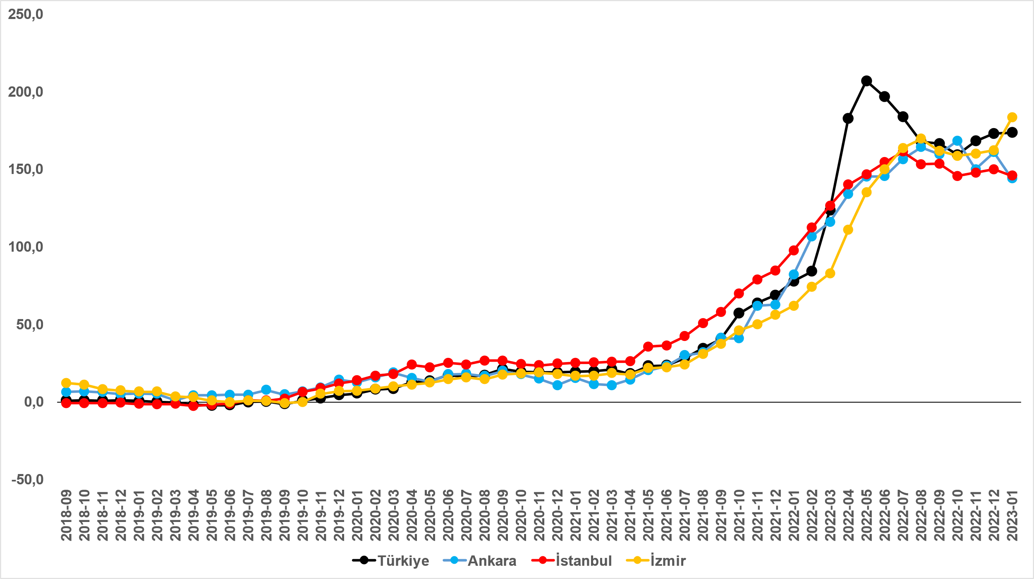
Kaynak: sahibinden.com, Betam

Kira fiyatlarının artış oranı İstanbul’da ve Ankara’da azalırken İzmir’de yükseldi
Kiralık ilan m² fiyatlarındaki yıllık artış oranları İstanbul’da ve Ankara’da düşerken İzmir’de yükselmiştir (Şekil 1). Yıllık kira fiyatı artış oranı Aralık’tan Ocak’a İstanbul’da yüzde 150’den yüzde 145,7’ye, Ankara’da yüzde 160,9’dan yüzde 144’e gerilemiş, İzmir’de ise yüzde 162,2’den yüzde 183,2’ye yükselmiştir. Ortalama kiralık konut ilan m² fiyatları İstanbul’da 108,1 TL, Ankara’da 51,3 TL, İzmir’de ise 76,5 TL’dir.

Büyükşehirlerde yıllık kira artışlarında farklılaşma
Ocak’ta yıllık ortalama kira artışı ülke genelinde yüzde 173,5 olurken büyükşehirlerdeki cari kira artış hızları farklılık göstermektedir (Tablo 1). Önceki raporlarımızda belirttiğimiz gibi Antalya en yüksek kira artış oranının (yüzde 262) gözlemlendiği il olmuştur. En yüksek fiyat artışı görülen diğer iller Trabzon (yüzde 218,2), Denizli (yüzde 212,5), Ordu (yüzde 195,6) ve Mersin’dir (yüzde 188,5). En düşük kira artışının görüldüğü iller: Mardin (yüzde 133,3), Van (yüzde 125,6), Gaziantep (yüzde 110,5), Diyarbakır (yüzde 109) ve Kahramanmaraş’tır (yüzde 97,8). Aralık verilerine göre bütün büyükşehirlerdeki yıllık kira fiyatı artış oranı yıllık TÜFE enflasyon oranından (yüzde 57,7) yüksektir.

Tablo 1: Yıllık kira artışlarının en yüksek ve en düşük olduğu iller – 2023 Ocak
İller | 2022 Ocak m² Fiyatı | 2023 Ocak m² Fiyatı | Yıllık Cari Kira Artışları (%)
Türkiye Ortalaması | 28,0 | 76,6 | 173,5
Antalya | 32,0 | 115,9 | 262,0
Trabzon | 11,0 | 35,0 | 218,2
Denizli | 16,0 | 50,0 | 212,5
Ordu | 12,0 | 35,5 | 195,6
Mersin | 22,0 | 63,5 | 188,5
Mardin | 10,0 | 23,3 | 133,3
Van | 14,0 | 31,6 | 125,6
Gaziantep | 19,0 | 40,0 | 110,5
Diyarbakır | 15,0 | 31,4 | 109,0
Kahramanmaraş | 13,0 | 25,7 | 97,8
Kaynak: sahibinden.com, Betam

Reel kira artışında yükseliş
Türkiye genelinde enflasyondan arındırılmış (reel) kiralarda yıllık artışlar Mayıs ile Ekim ayları arasındaki düşüşten sonra Kasım’da ve Aralık’ta yükselmişti (Şekil 2). Reel kiralardaki yıllık artış oranı Ocak’ta da yükselerek yüzde 73,4 olmuştur.

Reel kira fiyat endeksi aylık cari fiyat artışının (yüzde 7,9) TÜFE artışından (yüzde 6,6) daha yüksek olması sonucu geçen aya kıyasla 1,8 puan artarak 156 olmuştur (Şekil 3). Buna göre reel kira fiyatı 2017 Eylül ayındaki referans dönemine göre yüzde 56 yüksektir.

Şekil 2: Türkiye reel kira fiyatlarının yıllık değişimi (%)
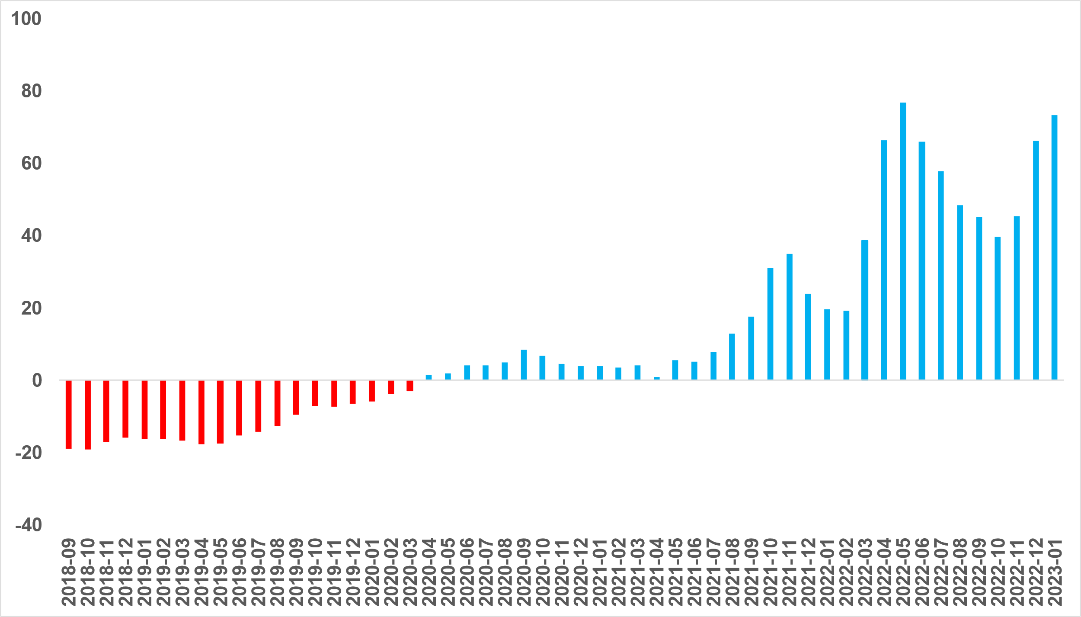
Kaynak: sahibinden.com, Betam

Şekil 3: Türkiye genelinde reel kira endeksi (2017 Eylül=100)
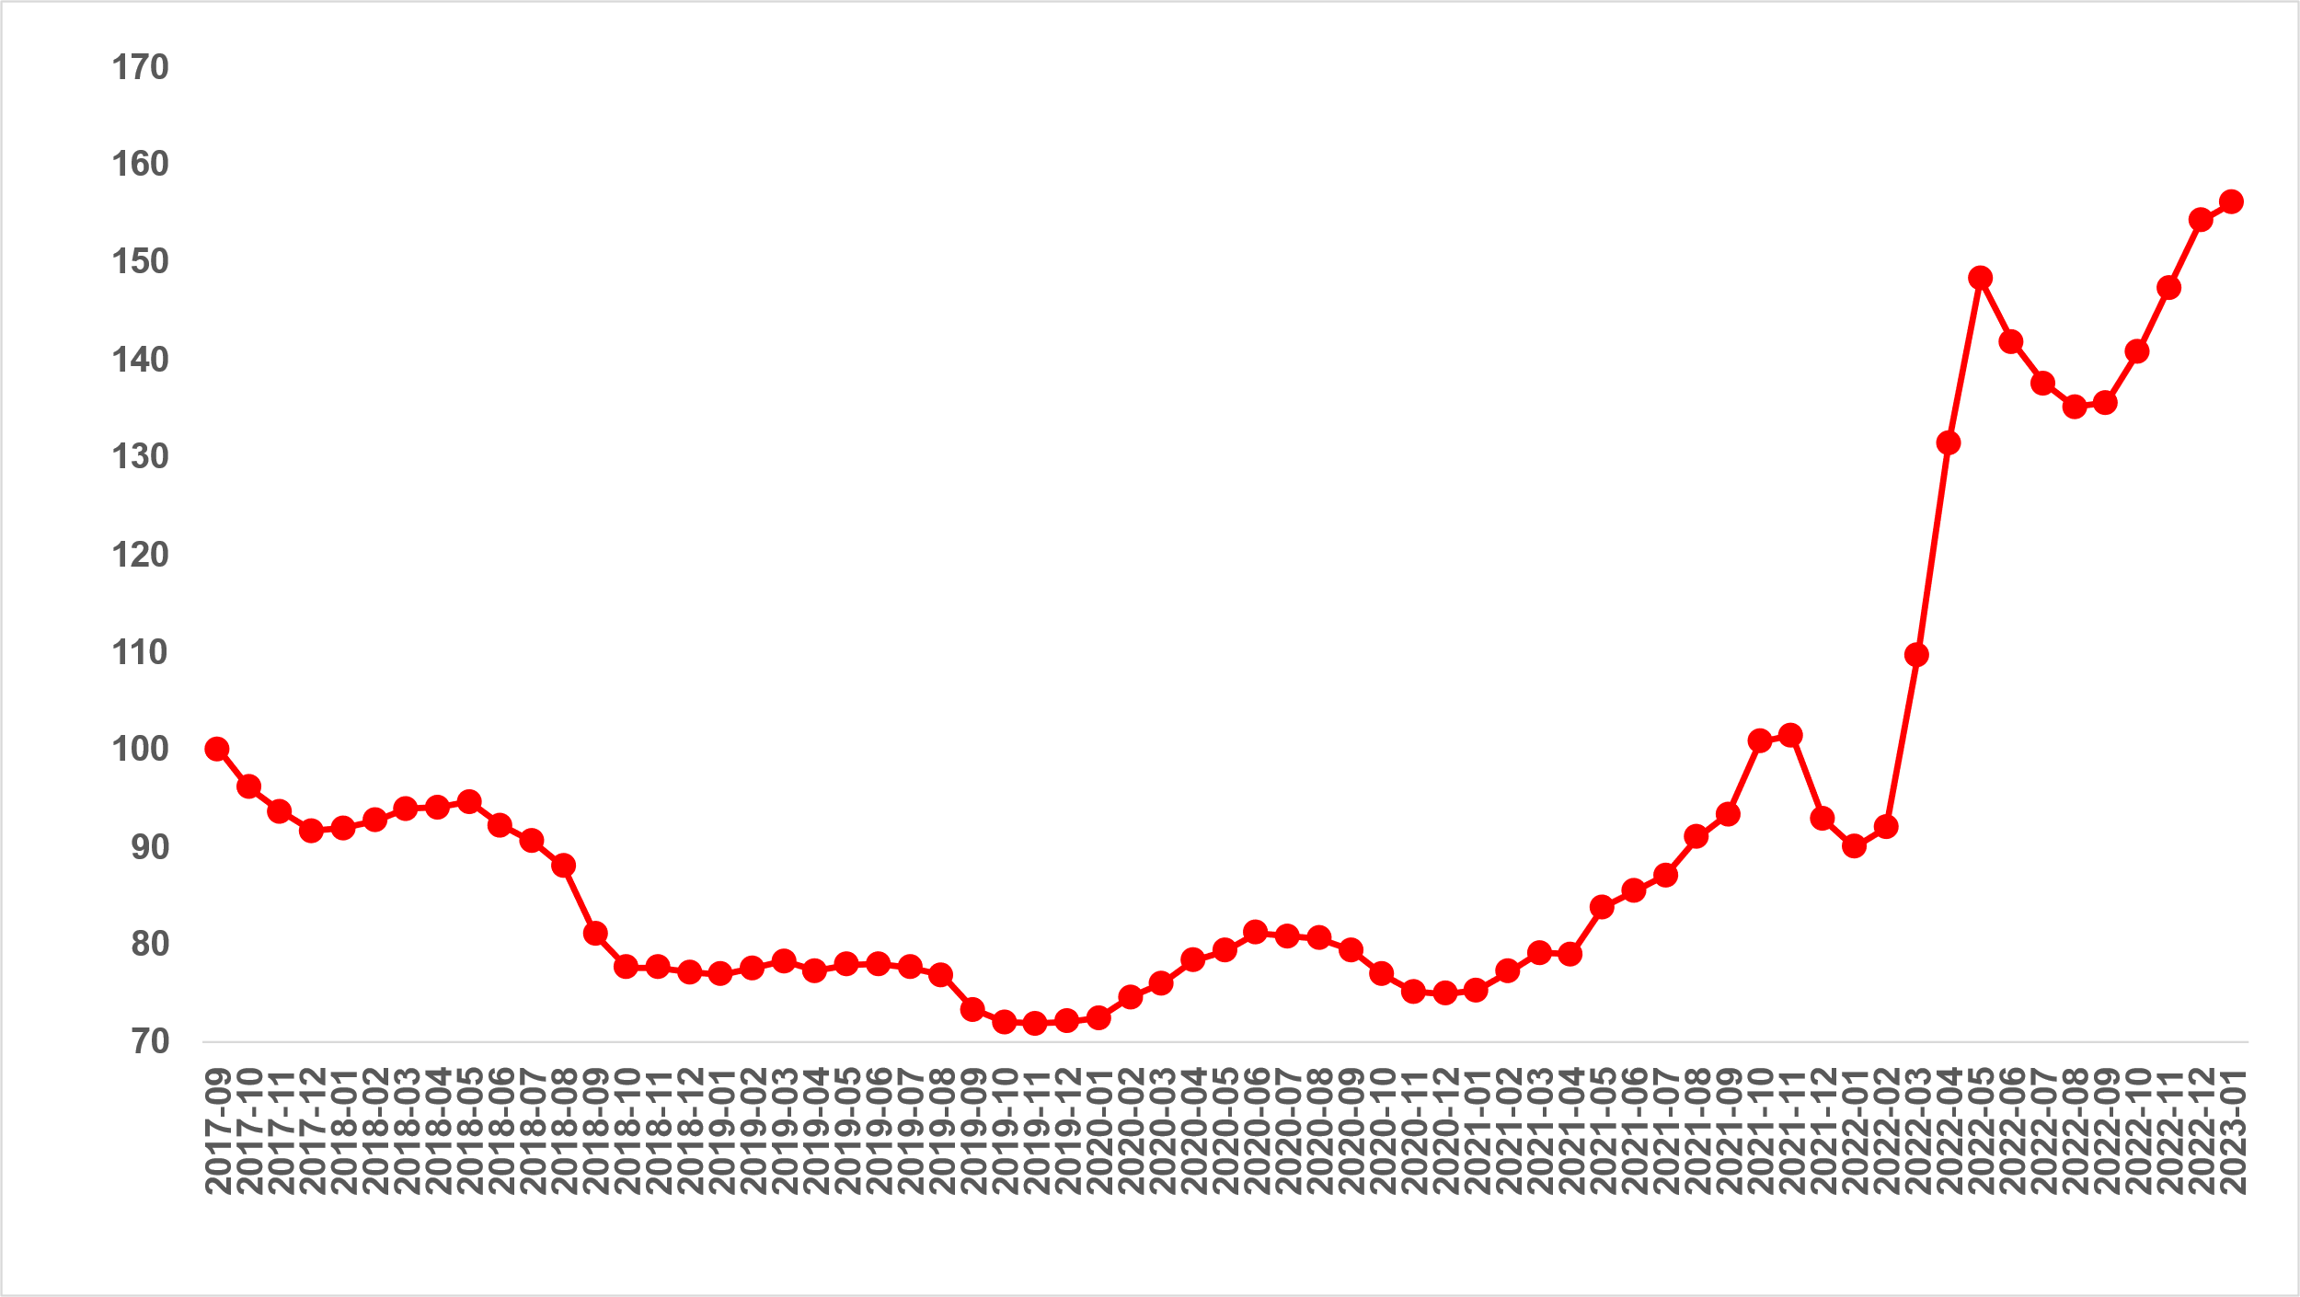
Kaynak: sahibinden.com, Betam

Reel kira artış hızı İstanbul’da ve İzmir’de yükseliş Ankara’da düşüş
Yıllık reel kira artış oranı İstanbul’da ve İzmir’de yükselmiş, Ankara’da ise düşmüştür (Şekil 4). Reel kira fiyatlarındaki yıllık artış hızı Aralık’a kıyasla İstanbul’da 3,6 puan, İzmir’de ise 20 puan artmıştır. Öte yandan, reel kiraların yıllık değişimi Ankara’da 4,1 puan azalmıştır. Son verilere göre reel kira fiyatları geçen yılın Ocak ayına göre İstanbul’da yüzde 55,8, Ankara’da yüzde 54,8, İzmir’de ise yüzde 79,6 oranında daha yüksektir.

Şekil 4: Üç büyük ilde reel kira fiyatlarının yıllık değişimi (%)
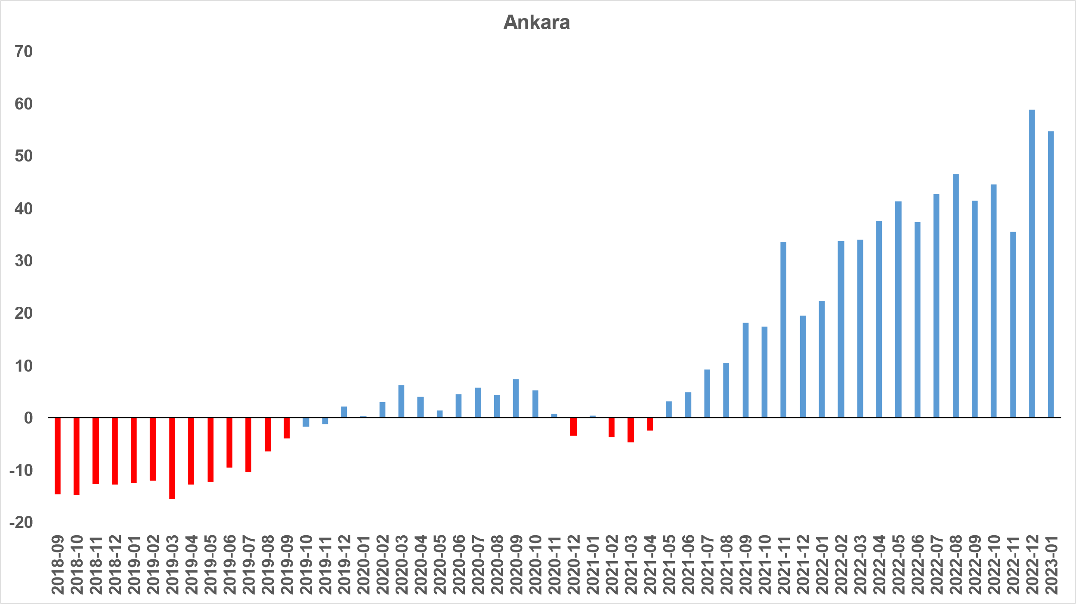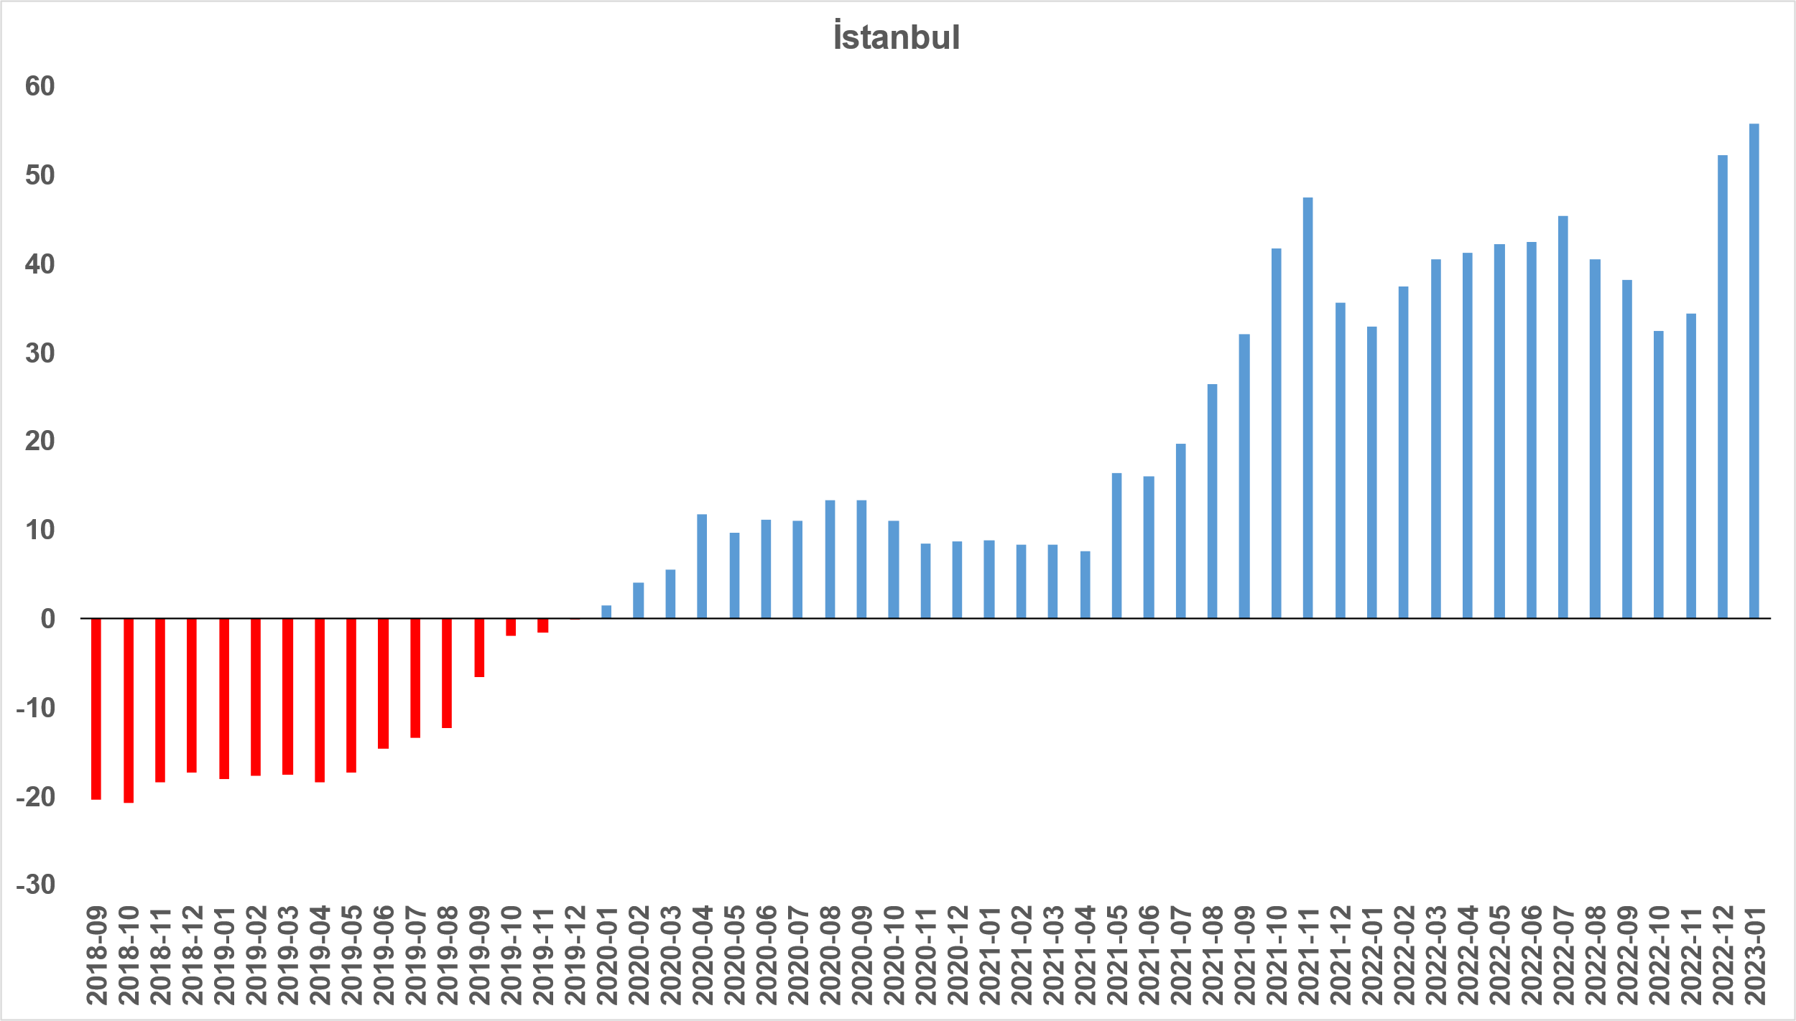

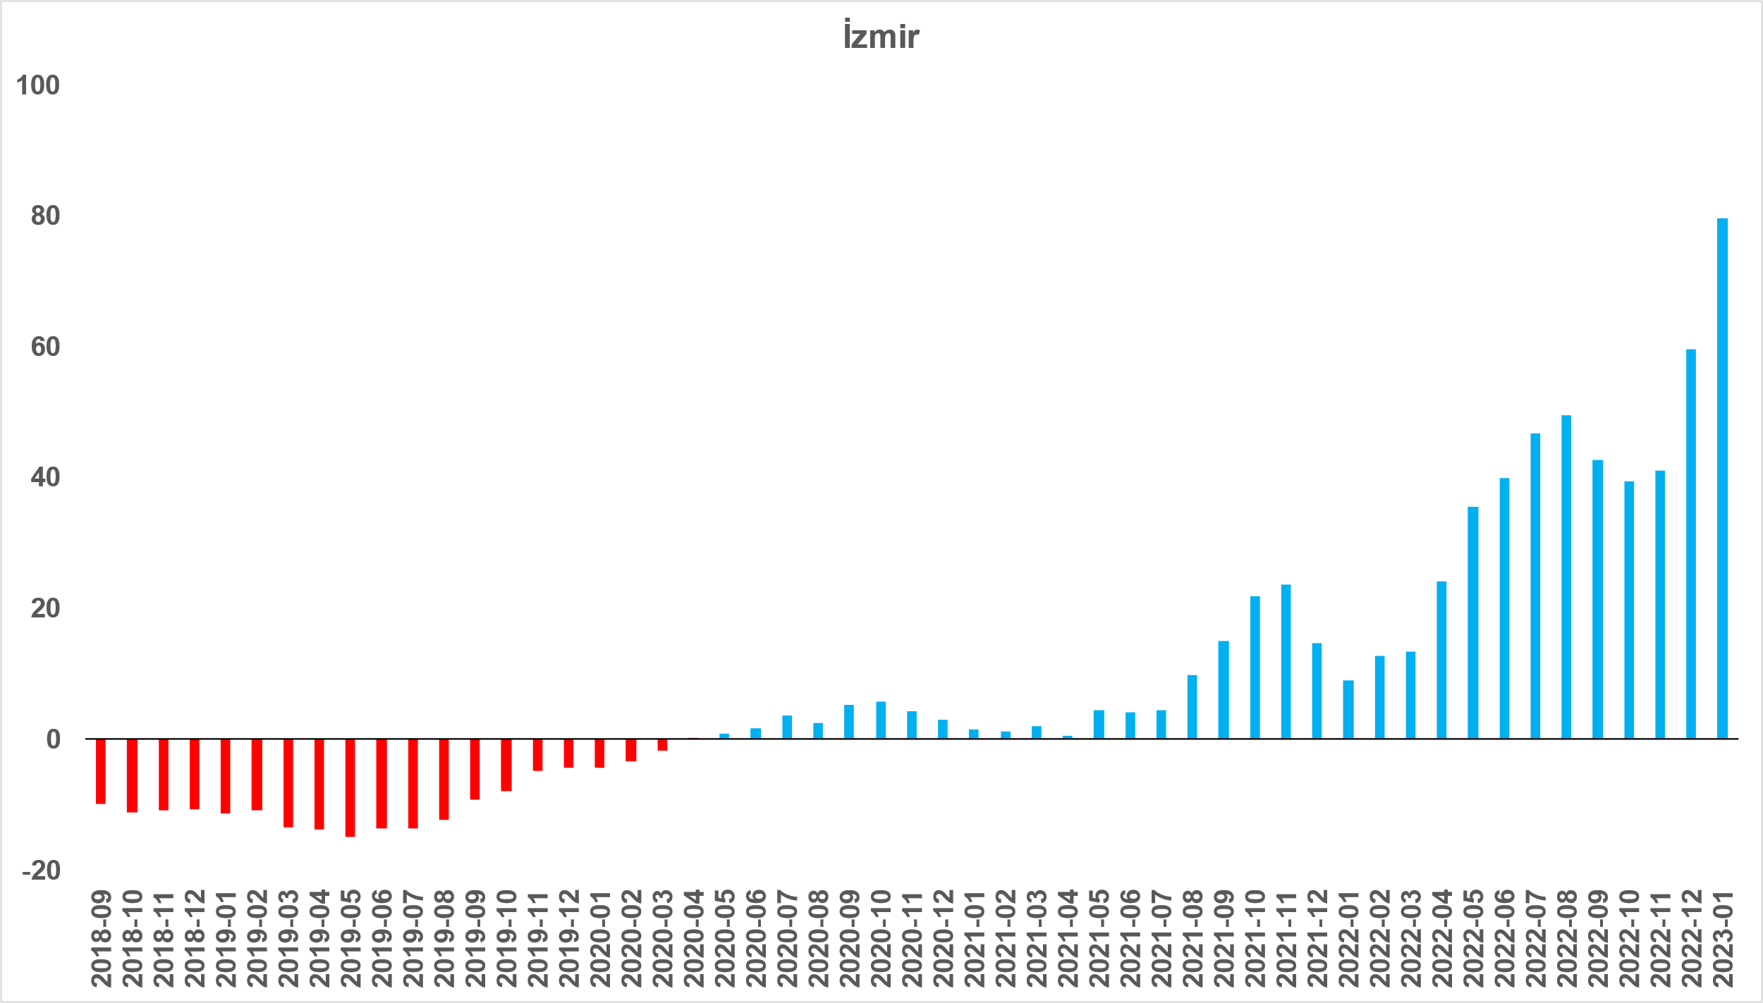
Kaynak: sahibinden.com, Betam

Reel kira fiyatları üç büyükşehirde de arttı
Reel kira fiyat endeksi de üç büyükşehirde artmıştır. Reel kira endeksi İstanbul’da 171,2, Ankara’da 155,1, İzmir’de ise 156,7 olmuştur. Bu gelişmeler reel kira endeksinin referans dönemimiz olan 2017 Eylül’e kıyasla İstanbul’da yüzde 71,2, Ankara’da yüzde 55,1, İzmir’de ise yüzde 56,7 oranında yüksek olduğunu göstermektedir (Şekil 5).

Şekil 5: Üç büyük ilde reel kira endeksi (2017 Eylül=100)
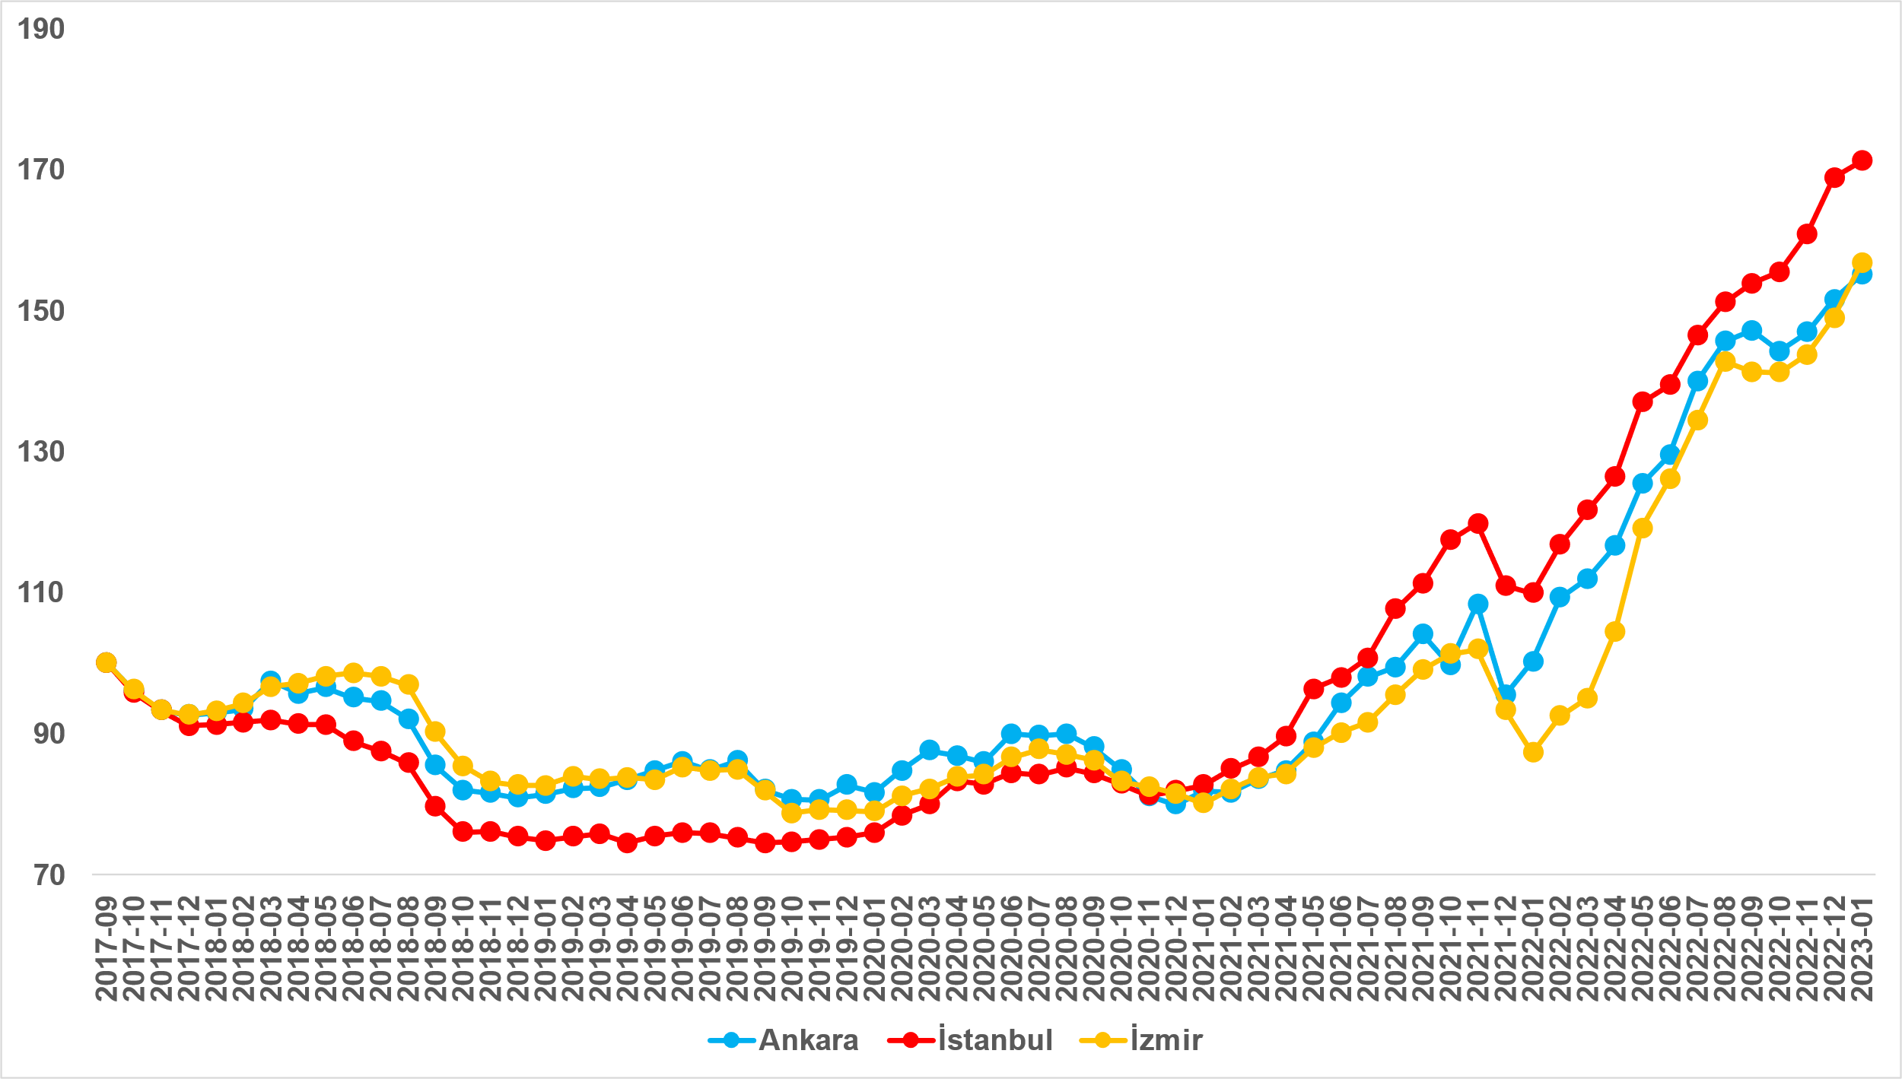
Kaynak: sahibinden.com, Betam

- Kiralık konut piyasası arz-talep analizi

- Kiralık konut arzı
Kiralık konut arzı ülke genelinde, İstanbul’da ve İzmir’de artarken, Ankara’da azaldı
Şekil 6 ülke genelinde ve üç büyükşehirde kiralık konut arzının ölçütü olarak kullandığımız kiralık ilan sayısının seyrini göstermektedir. Kiralık konut ilan sayısı geçen aya kıyasla ülke genelinde yüzde 2,5 (214.436’dan 219.803’e), İstanbul’da yüzde 4,7 (69.913’ten 73.220’ye), İzmir’de yüzde 6,2 (15.391’den 16.340’a) artarken Ankara'da yüzde 1,8 (17.117’den 16.806’ya) azalmıştır.

Şekil 6: Türkiye ve üç büyük ilde kiralık ilan sayısı (adet)
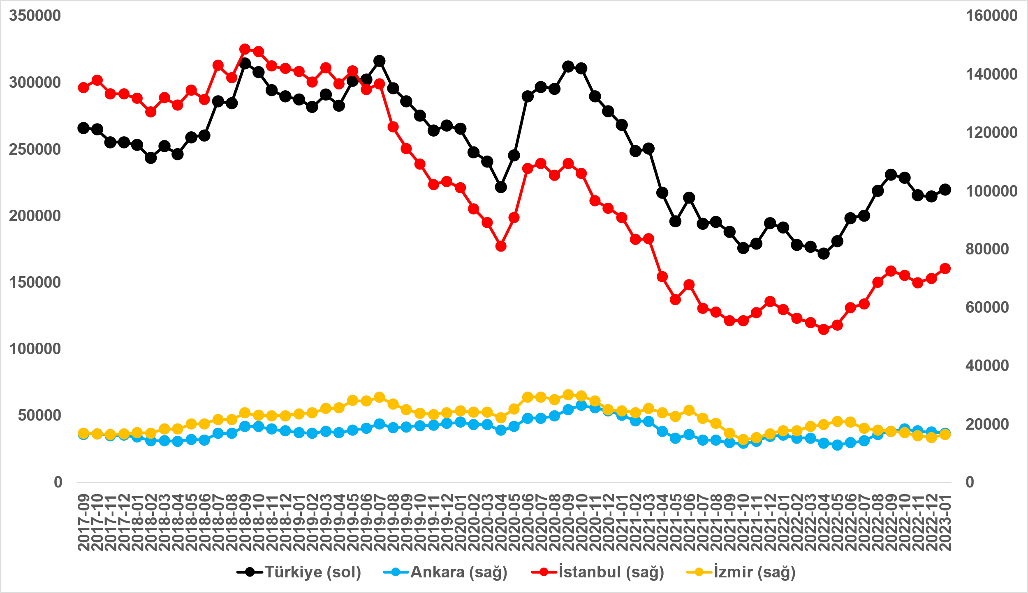
Kaynak: sahibinden.com, Betam

- Kiralık konut talebi
Kiralık konut talebinde artış
Şekil 7 ülke genelindeki kiralık konut talebinin seyrini göstermektedir. Kiralık konut talebi göstergesi 6 farklı verinin birleştirilmesiyle oluşturulmuştur. Bu veriler, ilanların görüntülenme sayısı, ilanların favoriye eklenme sayısı, ilan sahiplerine gönderilen toplam mesaj sayısı, sahibinden.com uygulaması üzerinden yapılan toplam telefon araması sayısı, Google Analytics’ten edinilen sahibinden.com mobil ve web platformlarında kiralık emlak kategorisine ve ilgili aya ait kullanıcı ve sayfa görüntüleme sayılarından oluşmaktadır.

Kiralık konut talebi göstergesi oluşturulurken bu serilerin 2020 Şubat ayındaki değerleri ayrı ayrı 100'e eşitlenmiş, diğer aylardaki değerleri ise buna göre oranlanarak hesaplanmıştır. Ardından bu göstergelerin ağırlıklı ortalaması alınarak yeni talep göstergesinin ilgili aydaki değeri hesaplanmıştır. Bu göstergenin yükselmesi konut talebinin arttığını, düşmesi ise konut talebinin azaldığını belirtmektedir. Talep göstergesindeki artış ya da azalış miktarı ise konut talebinin ne ölçüde değiştiği hakkında bilgi vermektedir.

Kiralık konut piyasasında talebin önemli bir özelliği de mevsimsel etkiye açık olmasıdır. Mevsimsel etki Şekil 7’de açıkça gözlemlenmektedir: Nisan ve Eylül ayları arasında artan talep izleyen aylarda azalmakta ardından kış aylarında nispeten durağan bir seyir izlemektedir. Bahar ve yaz aylarında kiralık konut talebinde ortaya çıkan bu yükselişte tayinle il değiştirenlerin ve üniversite öğrencilerinin etkili oldukları düşünülebilir. Bu nedenle talep göstergesinde değişimler yorumlanırken mevsimsel etkiler göz önünde tutulmalıdır.

Şekil 7: Talep göstergesi (2020 Şubat=100)
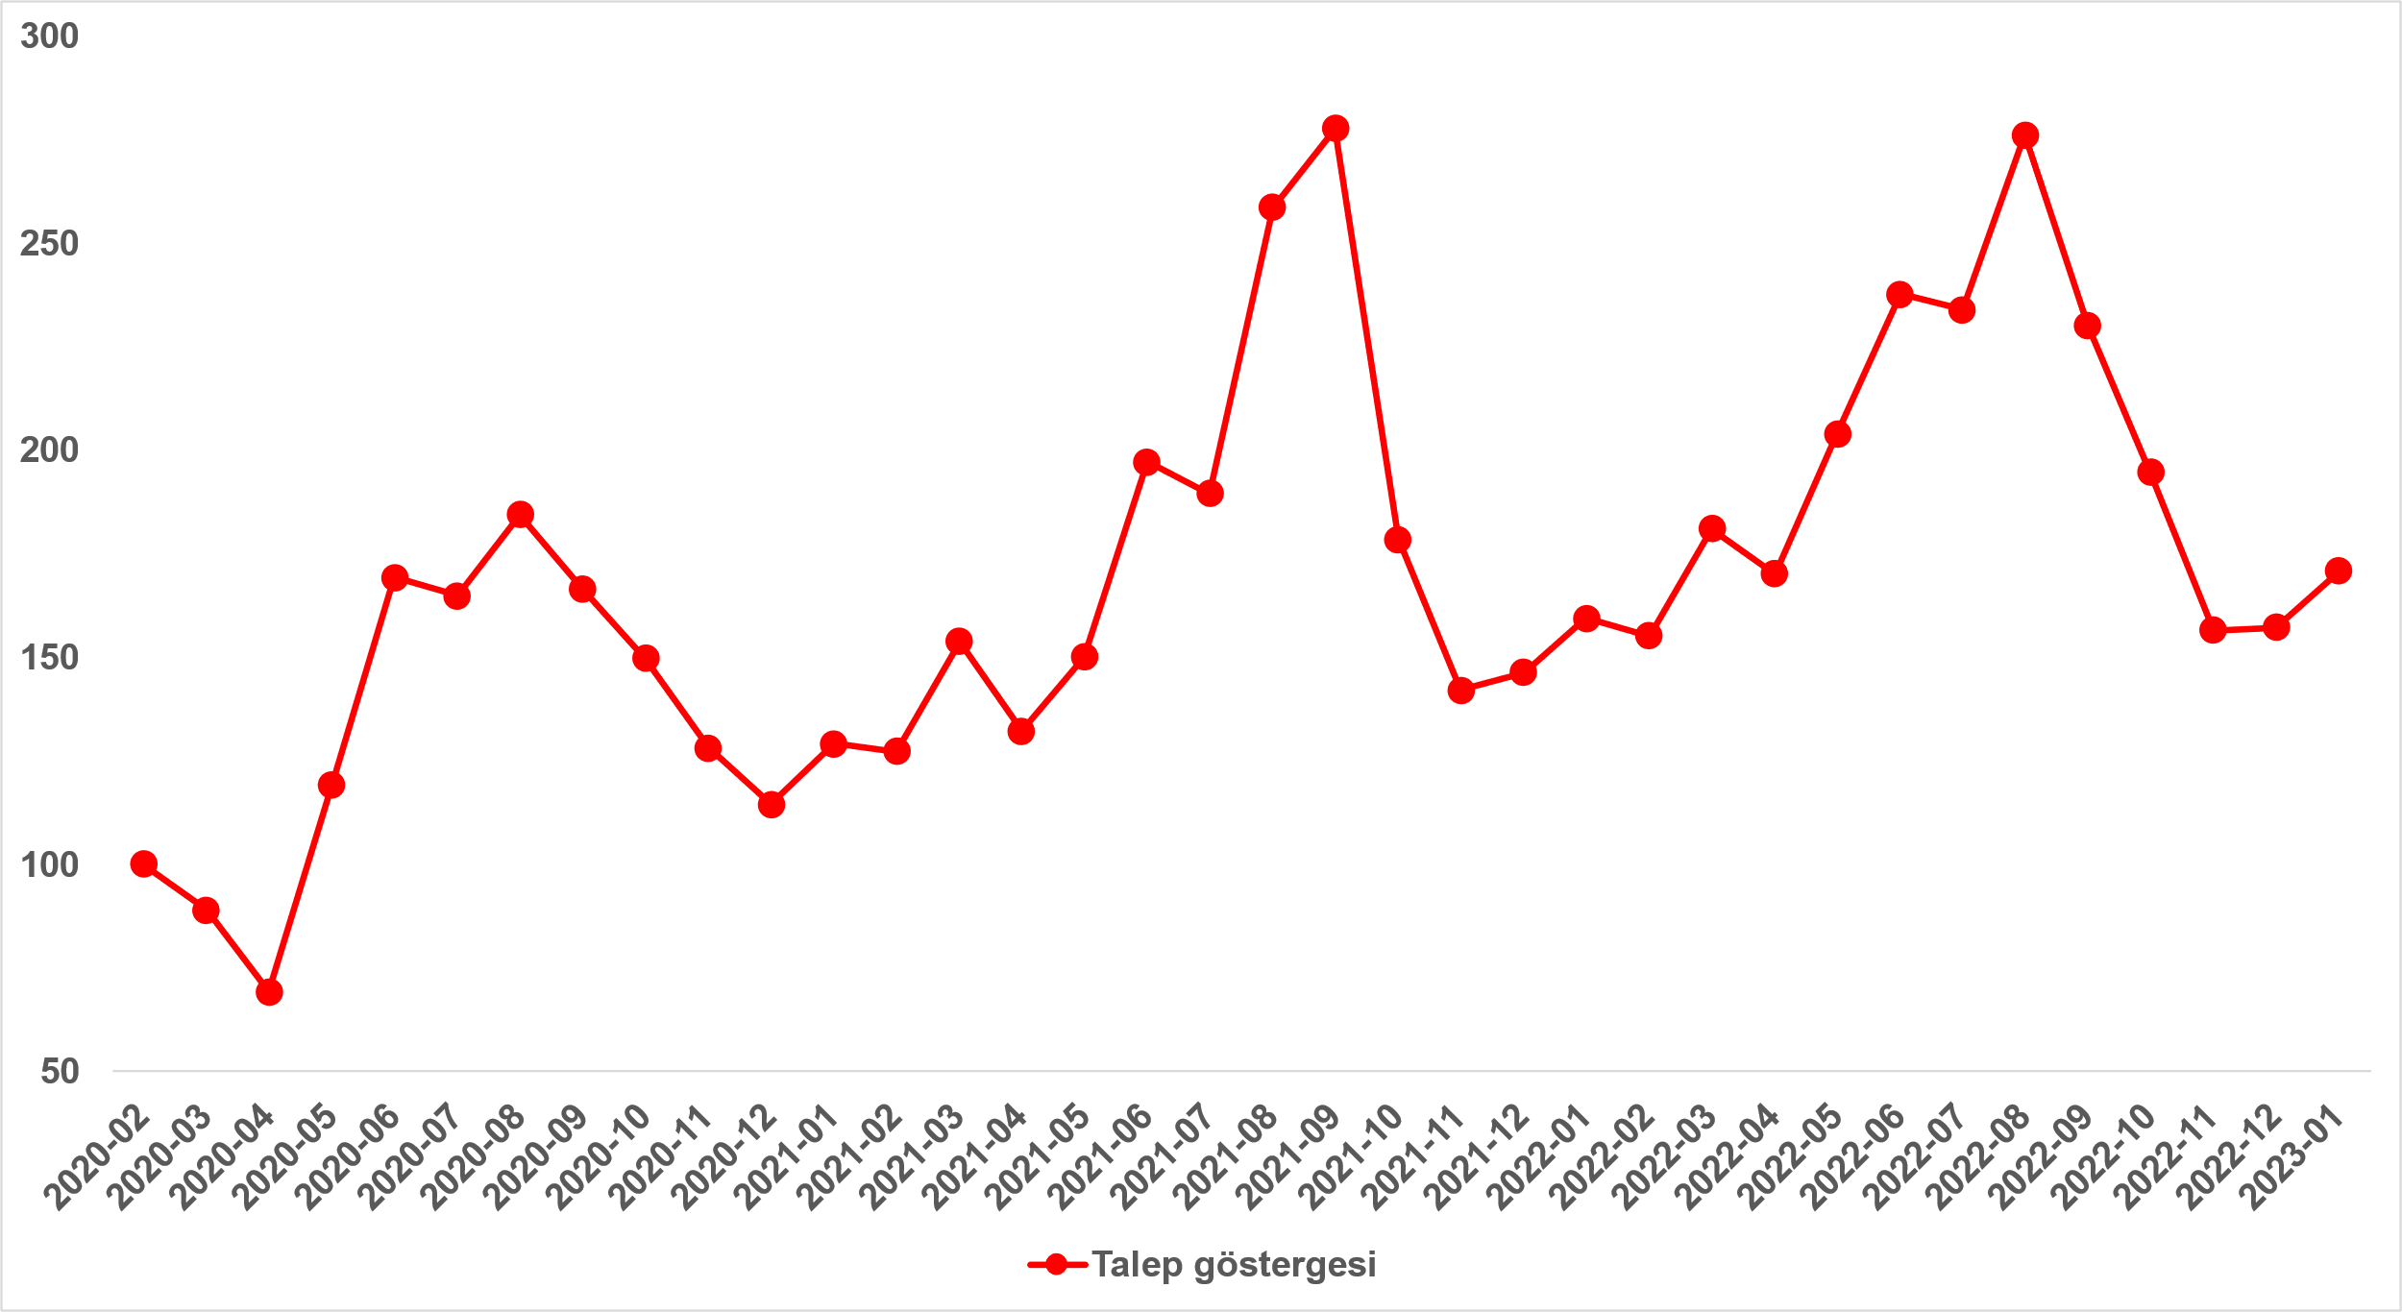
Kaynak: sahibinden.com, Betam

Kiralık konut talebi Eylül ve Kasım arasındaki düşüşten sonra Aralık’ta bir miktar yükselmişti. Kiralık konut talebindeki yükseliş Ocak’ta belirgin hale gelmiştir. Kiralık konut talep endeksi Aralık’tan Ocak’a yüzde 8,7 (157,1’den 170,8’e) artmıştır. Öte yandan, kiralık konut talebi geçen yılın Ocak ayına kıyasla yüzde 7,1 daha yüksektir.

  - Yayından kaldırılan ilan sayılarının ilan sayısına göre analiz
Kiralık konut piyasasında canlanma
Şekil 8-sol panel kiralık ilanların ne kadarının kiralandığını gösteren kiralanan konut sayısının kiralık ilan sayısına oranını göstermektedir. Bu oran geçtiğimiz dört aydaki düşüşten sonra Ocak’a 1,1 puan artarak yüzde 18,6 olmuştur. Bu yükseliş kiralanan konut sayısının (pay) kiralık ilan sayısına (payda) kıyasla daha hızlı artmasının sonucudur (Şekil 8-sağ panel). Nitekim Aralık ayına kıyasla Ocak ayında kiralık ilan sayısı yüzde 2,5 artarken (214.436’dan 219.803’e), kiralanan konut sayısında artış yüzde 8,8 (37.651’den 40.955’e) olmuştur. Hem arz hem talep yönlü artış kiralık konut piyasasında canlanmaya işaret etmektedir

Şekil 8: Türkiye genelinde kiralanan konut sayısının kiralık konut ilan sayısına oranı (%) (sol panel), kiralık ve kiralanan konut sayısı (Bin Adet) (sağ panel)
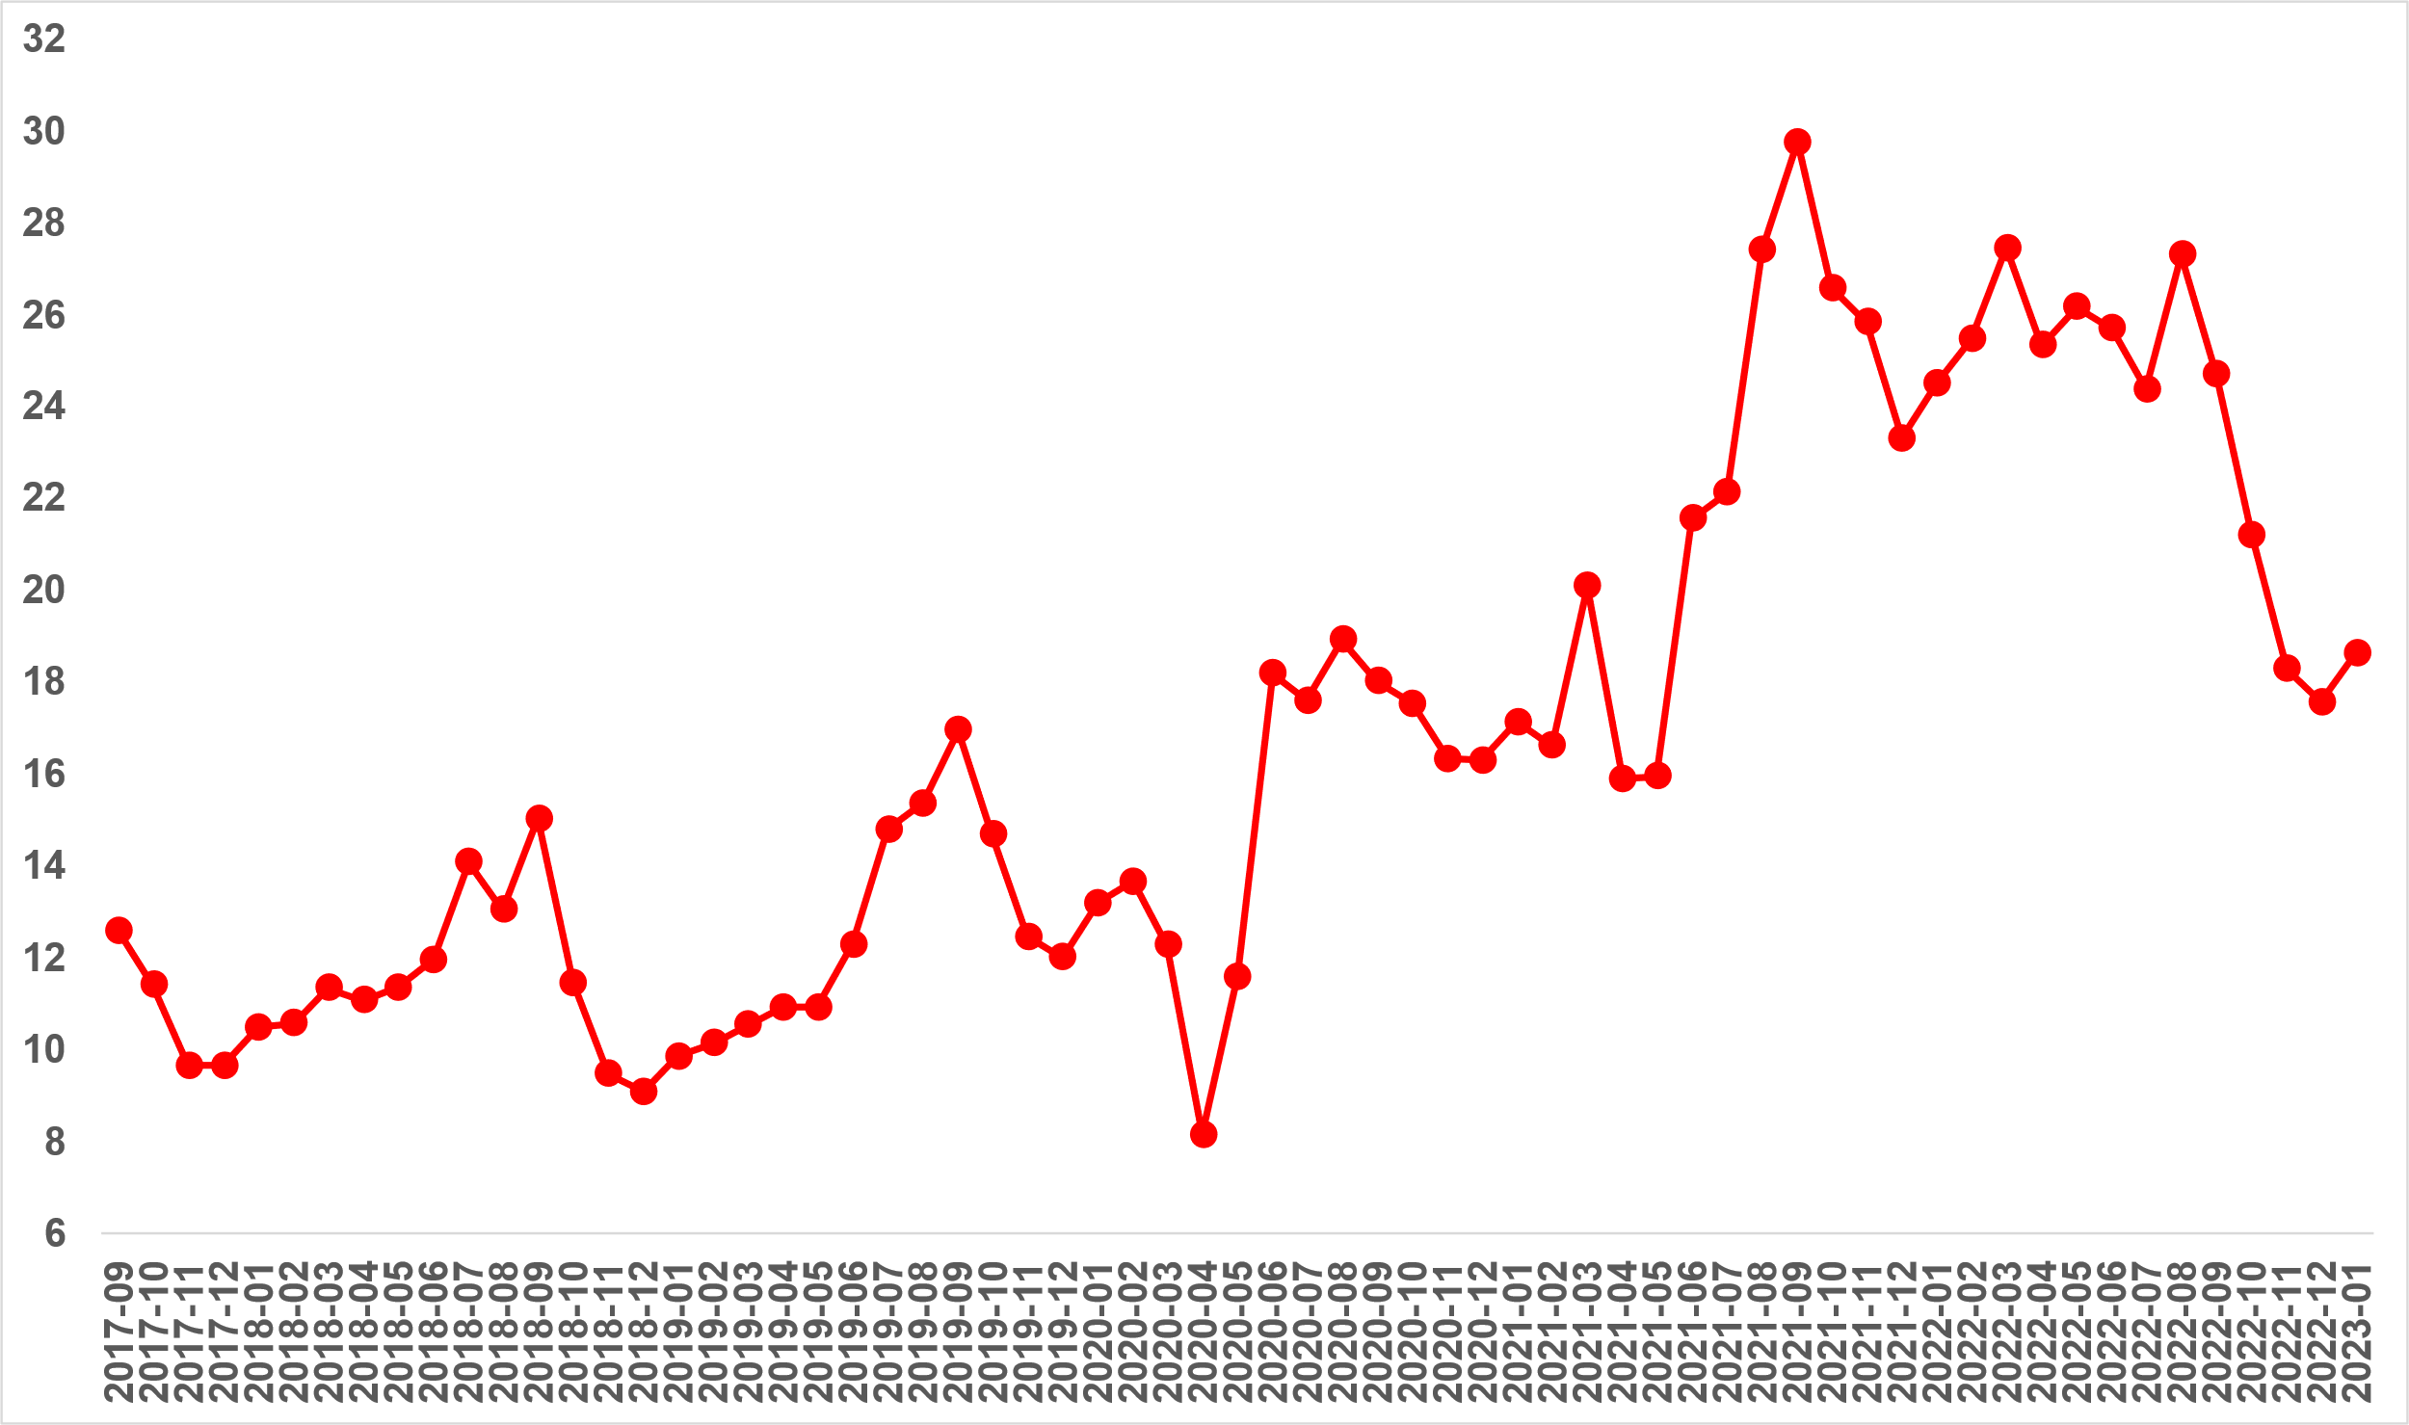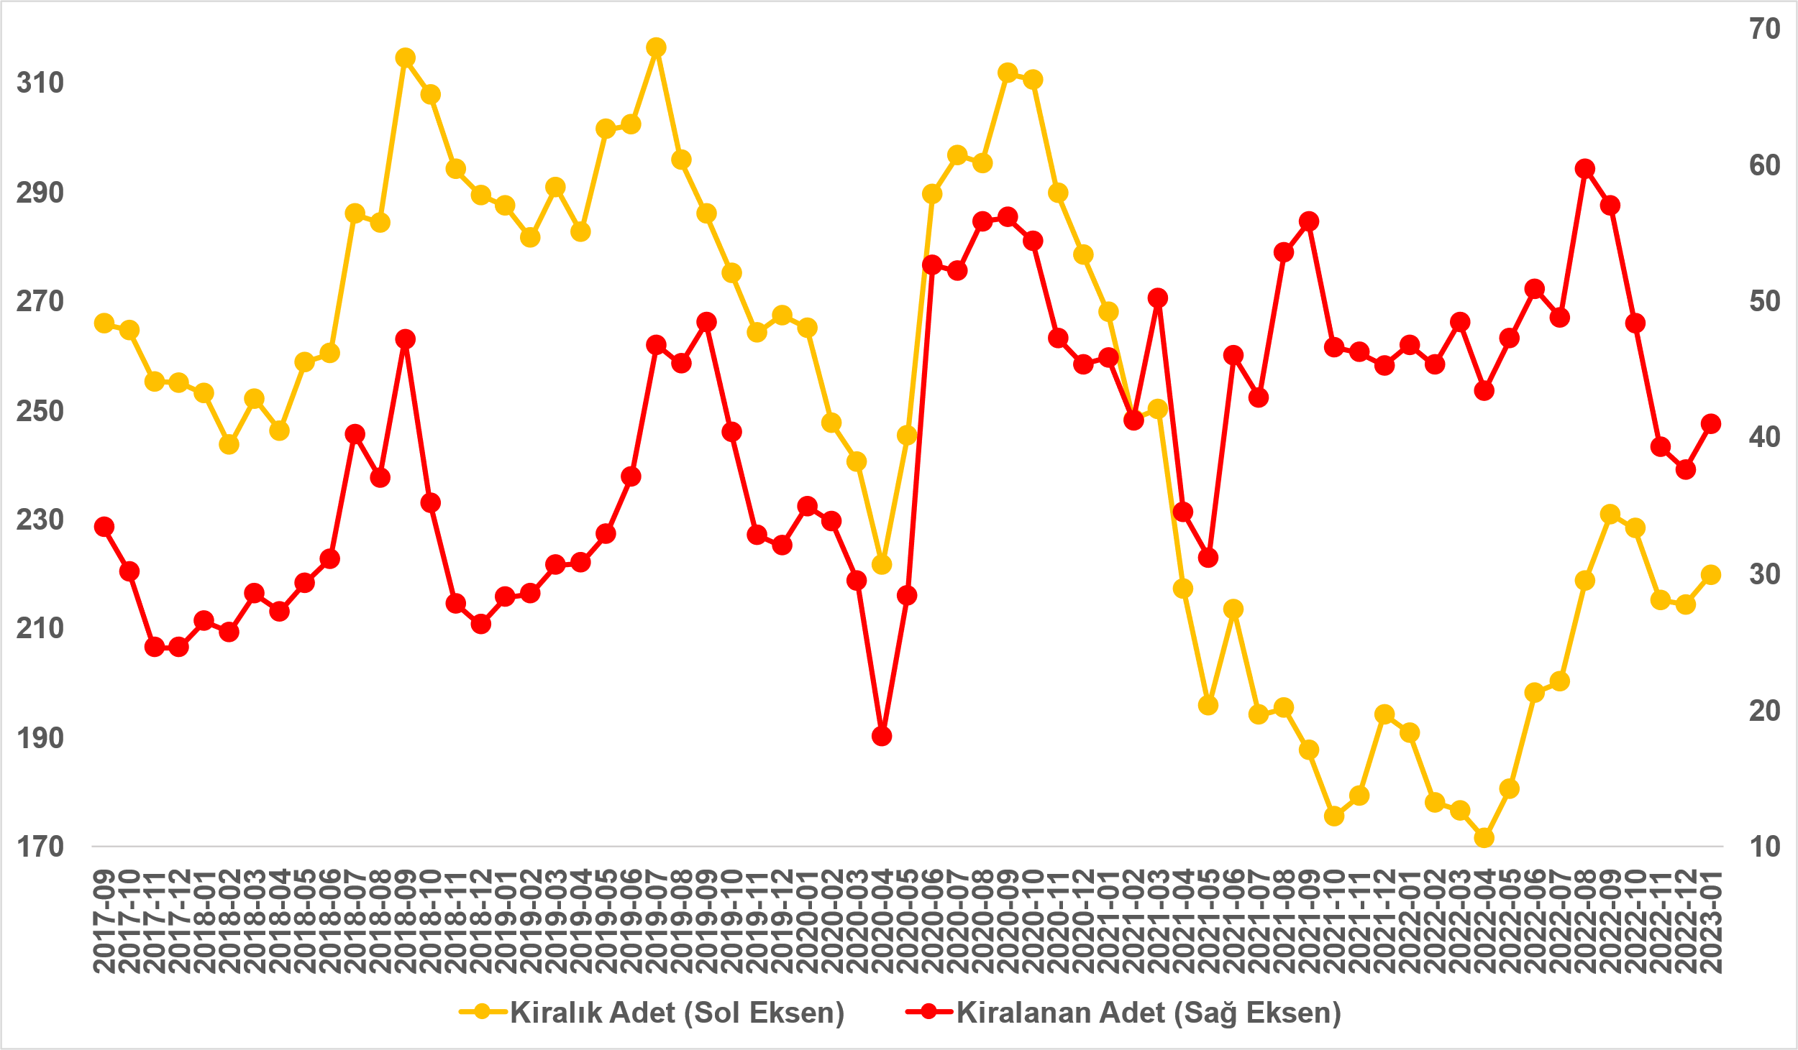
Kaynak: sahibinden.com, Betam

Kiralanan konut sayısının kiralık konut ilan sayısına oranı üç büyükşehirde yükseldi
Kiralanan konut sayısının kiralık ilan sayısına oranı üç büyükşehirde yükselmiştir (Şekil 9). Bu oran Ocak’ta İstanbul’da 0,7 puan, Ankara’da 1,3 puan, İzmir’de ise 0,4 puan artmıştır. Son verilere göre kiralanan konut sayısının kiralık ilan sayısına oranı İstanbul'da yüzde 17,5, Ankara’da yüzde 19,1, İzmir'de ise yüzde 16,2 olmuştur.

Şekil 9: Üç büyük ilde kiralanan konut sayısının kiralık konut ilan sayısına oranı (%)
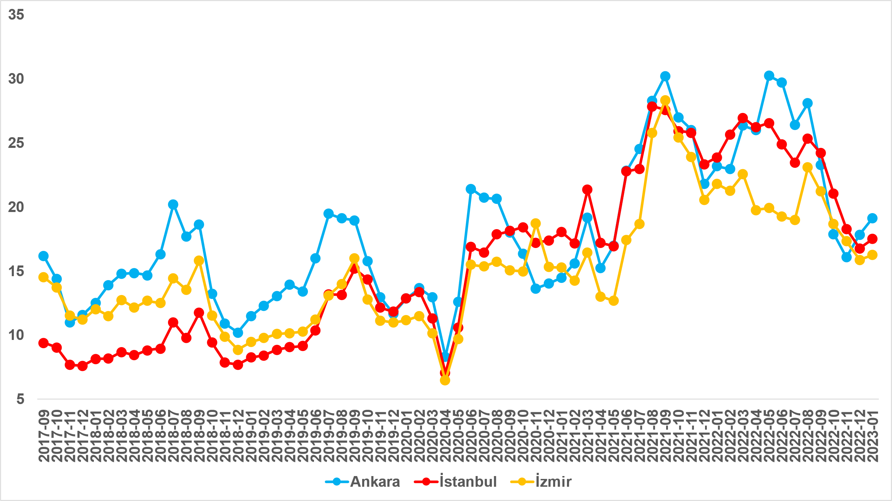
Kaynak: sahibinden.com, Betam

İstanbul ve İzmir piyasalarında bariz canlanma
Ocak ayı verilerine göre kiralık ilan sayısı önceki aya göre İstanbul'da yüzde 4,7 (69.913’ten 73.220’ye), İzmir’de yüzde 6,2 (15.391’den 16.340’a) artarken kiralanan konut sayısı İstanbul'da yüzde 9,3 (11.724’ten 12.820’ye), İzmir’de yüzde 8,7 (2.441’den 2.654’e) artmıştır (Şekil 10). Türkiye genelinde olduğu gibi İstanbul ve İzmir’de hem kiralık konut arzında hem kiralanan konut sayısında güçlü artışlar söz konusudur ve kiralanan konut sayılarında artışlar ilan sayılarındaki artışlardan daha yüksek olmuştur. Bu iki ilin kiralık konut piyasalarında canlanma barizdir.
Ankara’da ise bir yandan kiralık konut arzında yüzde 1,8 (17.117’den 16.806’ya) oranında sınırlı bir azalış yaşanırken diğer yandan kiralanan konut sayısı yüzde 5,3 (3.052’den 3.215’e) oranında artmıştır. Dolayısıyla kiralanan konut sayısının kiralık ilan sayısına oranındaki en yüksek artış (1,3 yüzde puan) haliyle Ankara’da ortaya çıkmıştır. Bu artış canlanma göstergesi olarak kabul edilse de kiralık konut arzında azalma sağlıklı bir gelişme değildir.

Şekil 10: Üç büyük ildeki kiralık ve kiralanan konut sayısı (Bin Adet)
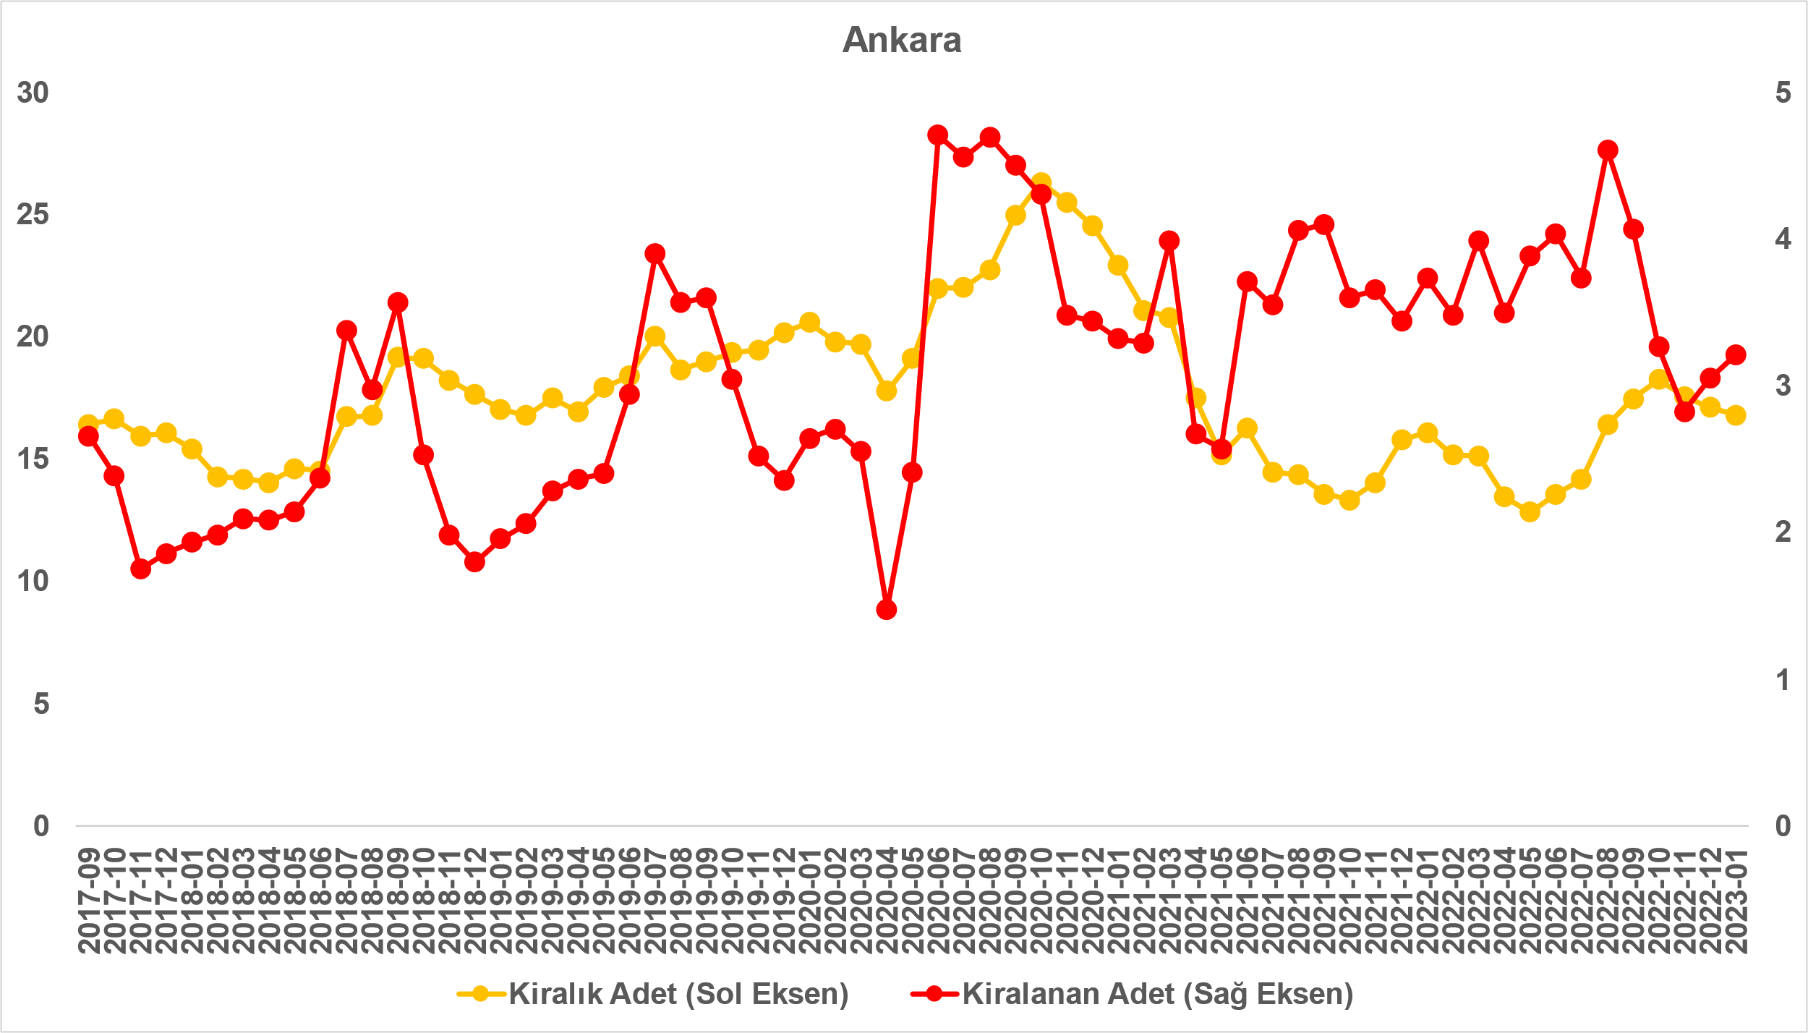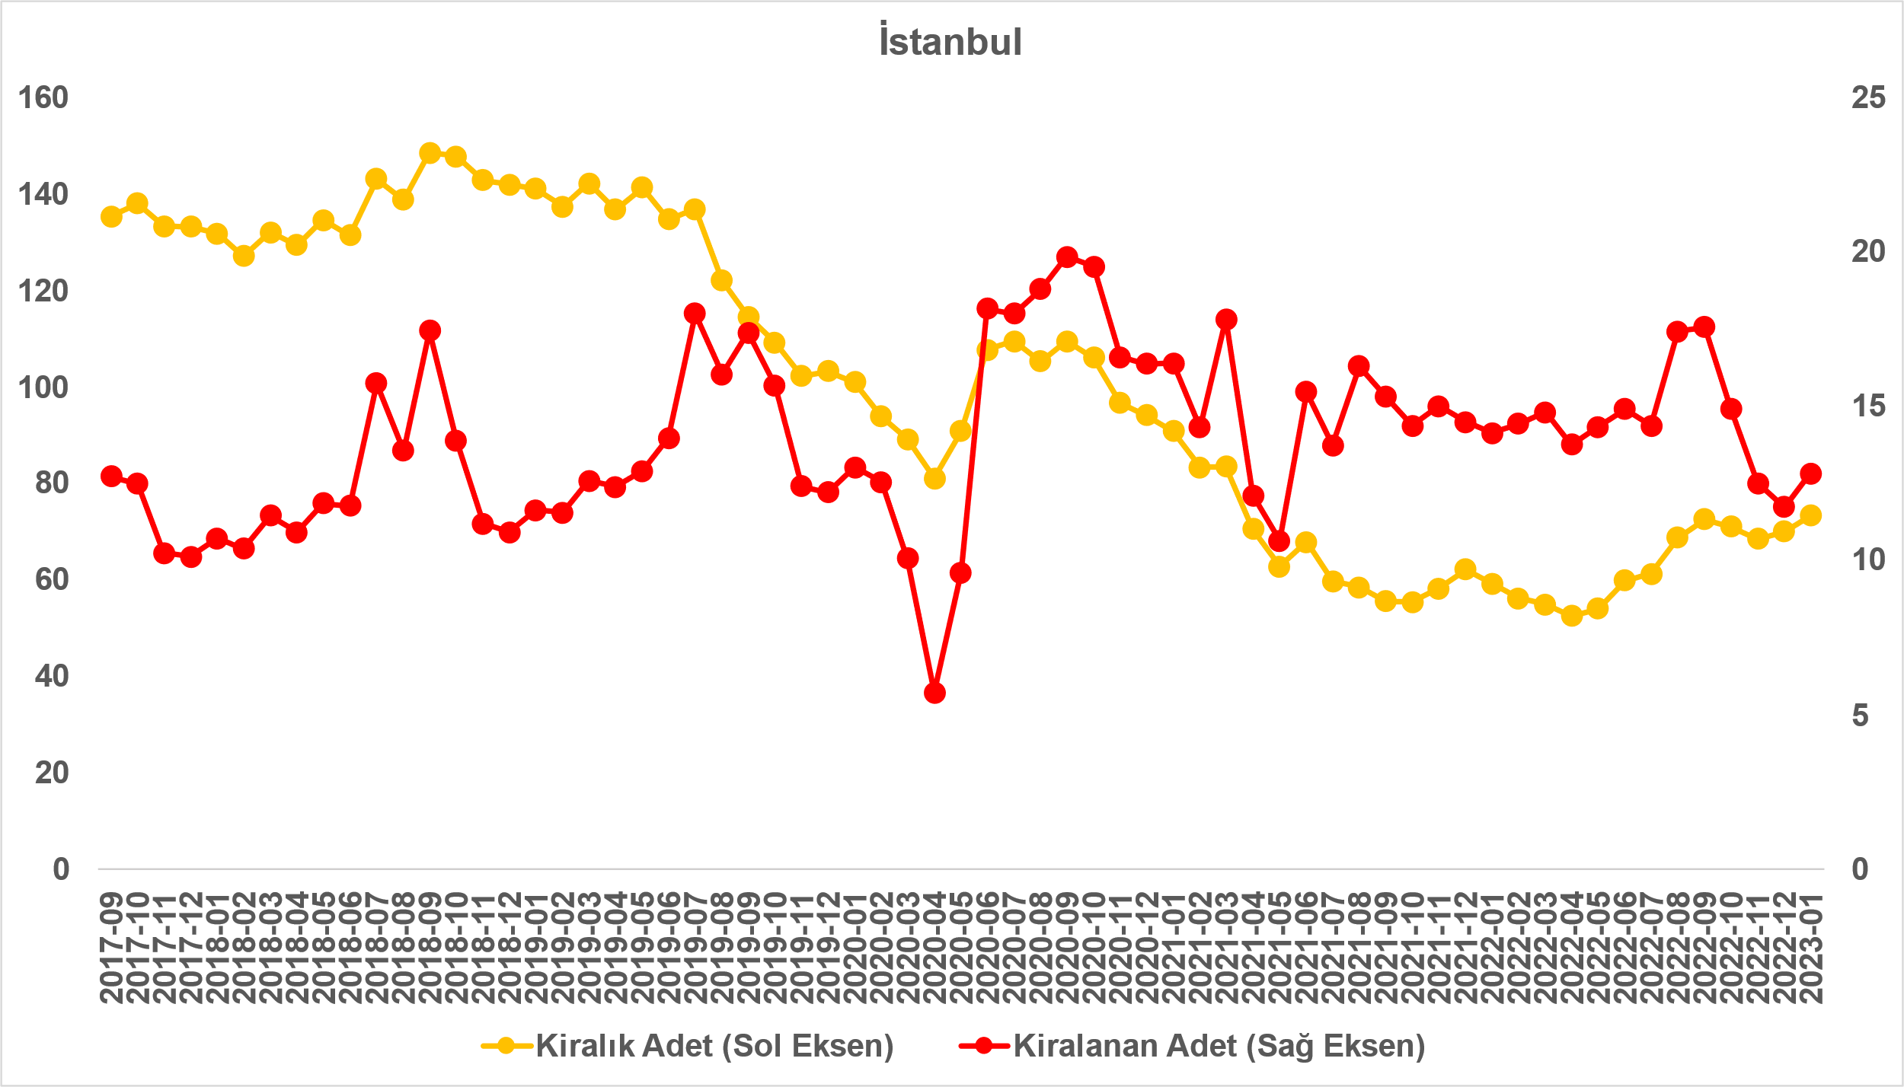
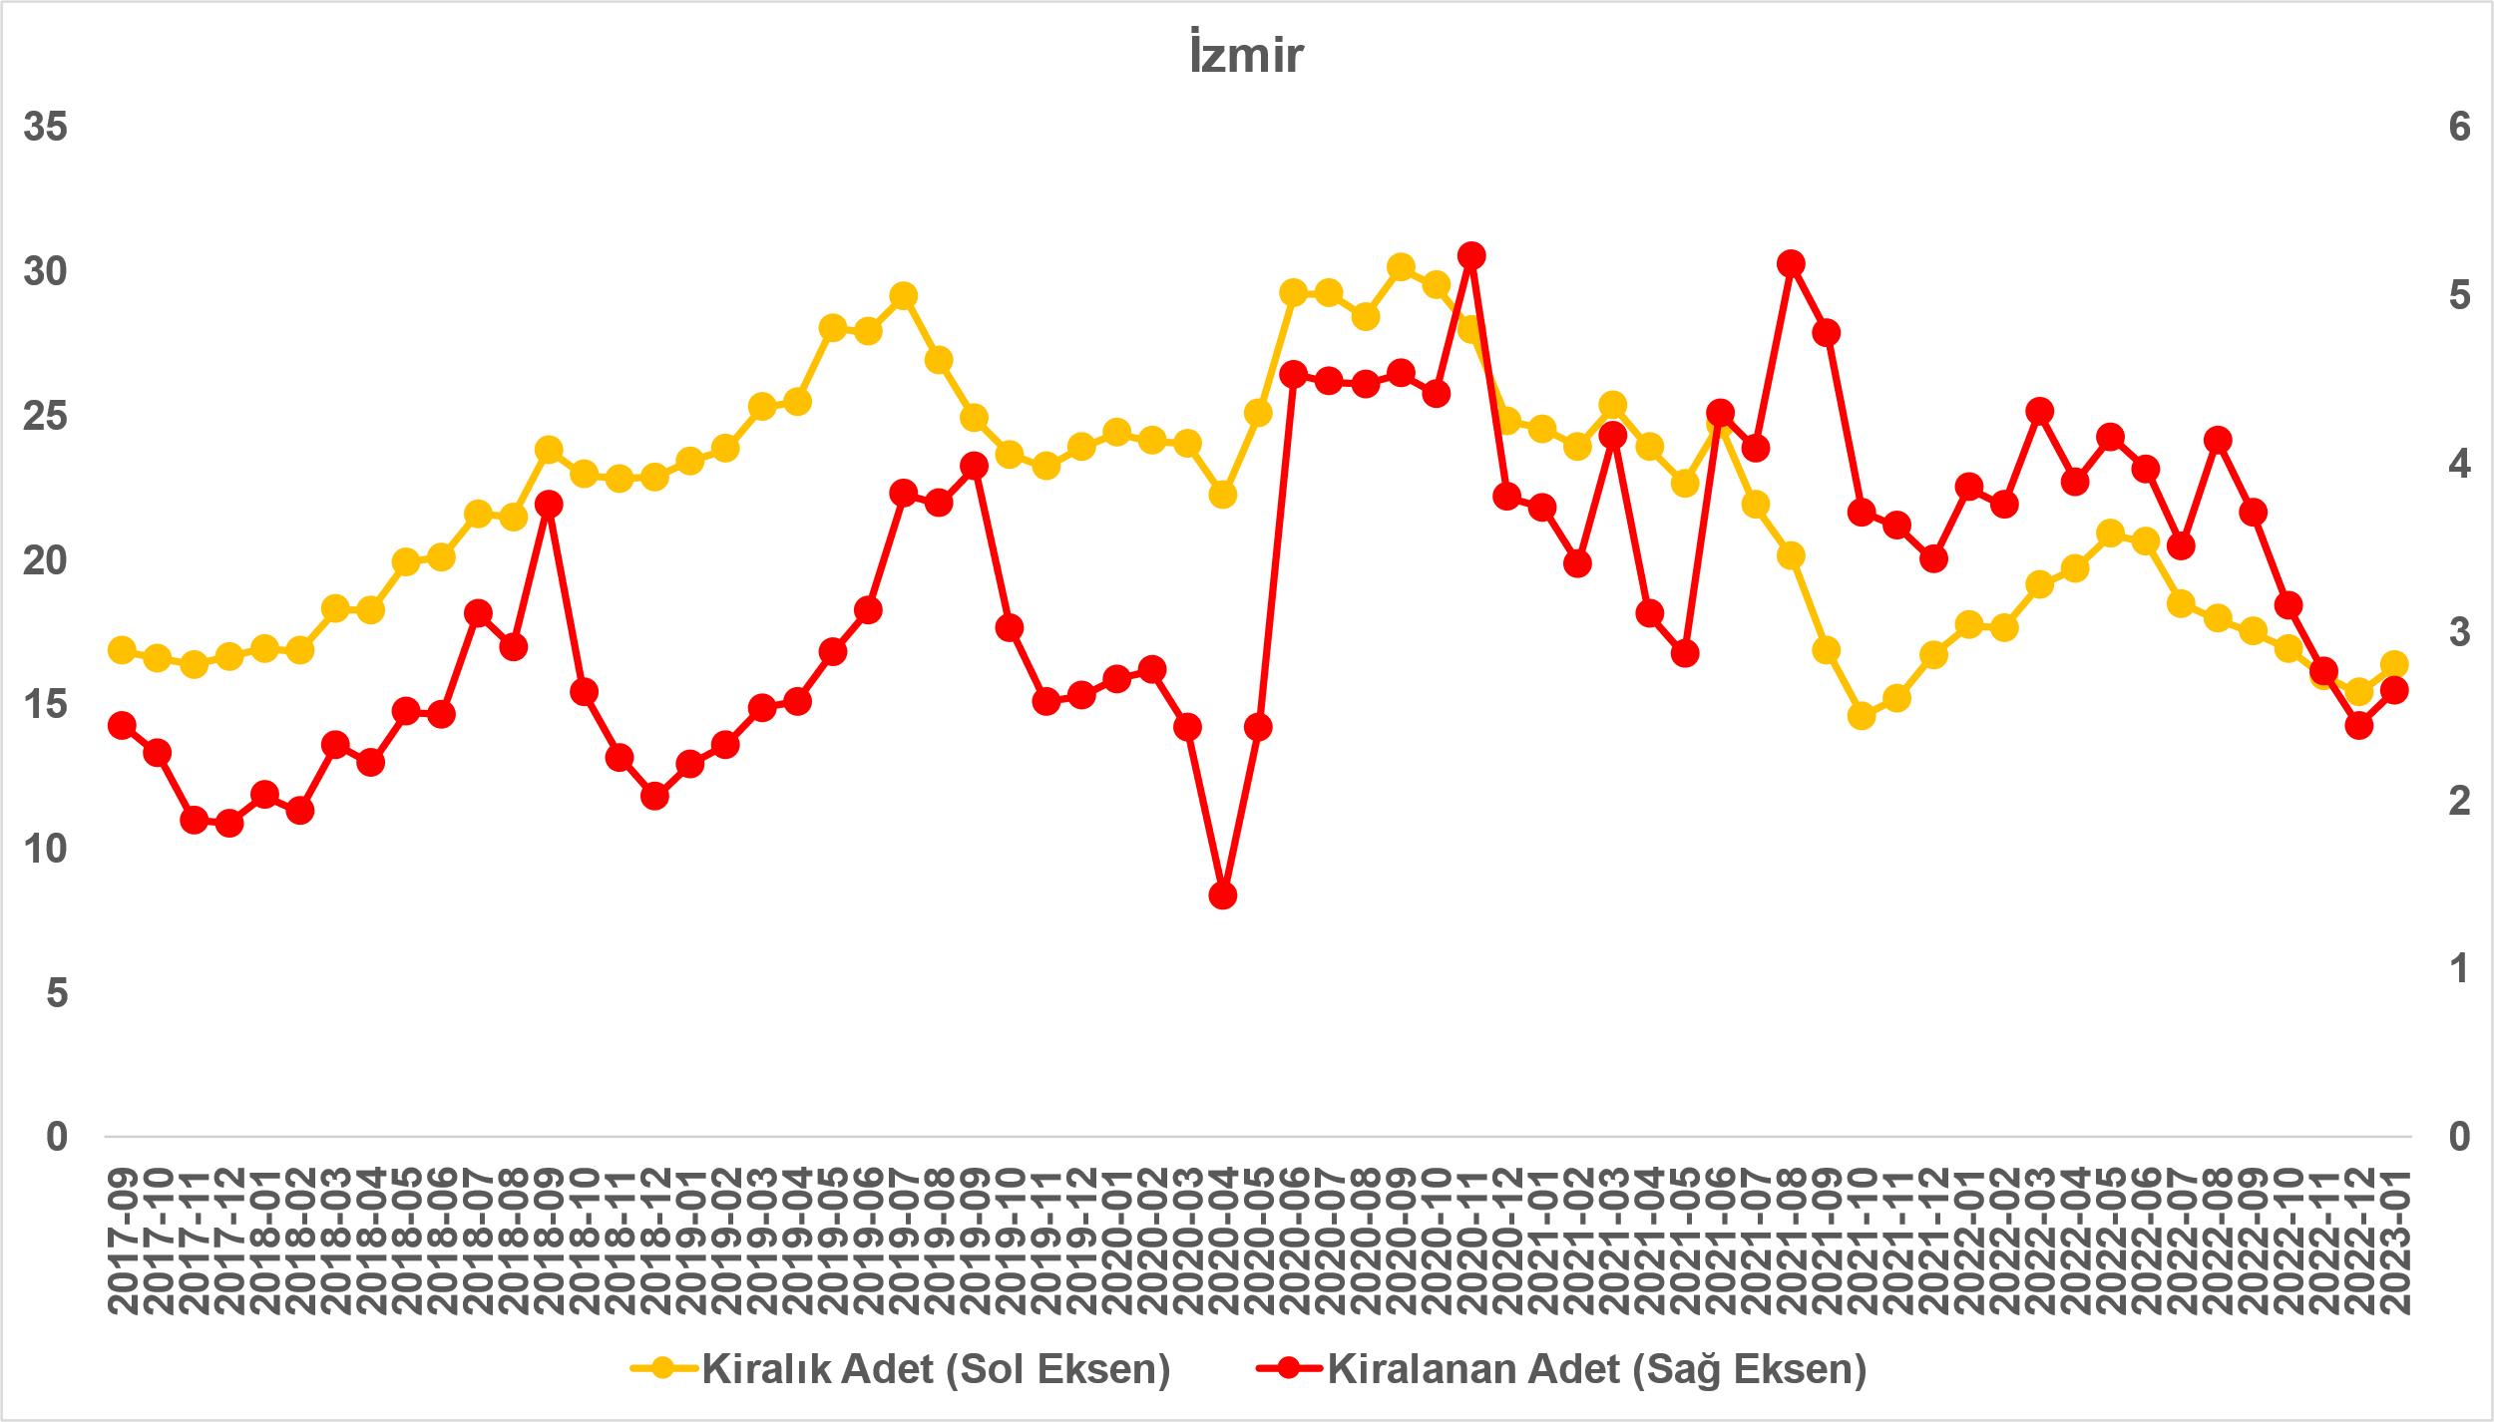
Kaynak: sahibinden.com, Betam
  - Yayından kaldırılan ilanların yaşam sürelerine göre analiz
Kiralık ilan yaşında farklı seyirler
Kiralık konut kapatılan ilan yaşı ilgili ayda kullanıcı tarafından kapatılan kiralık konut ilanlarının yayında kalma sürelerini toplar ve o ay kullanıcı tarafından kapatılan tekil ilan sayısına böler. Dolayısıyla, bu sayı bir ilanın ortalama kaç gün yayında kaldığını göstermektedir. Kiralık konut kapatılan ilan yaşı, kiralanmak istenen konutların ne kadar kolay ya da zor kiralandığının bir diğer ölçütü olarak düşünülmelidir. Bu göstergenin artması konutların daha uzun süre ilanda kaldıklarını ve daha zor ya da yavaş kiralandıklarına işaret ederken tersi durumda da konutların daha kolay ya da hızlı kiralandıklarını göstermektedir.

Şekil 11 kiralık konut kapatılan ilan yaşının ülke genelinde ve üç büyük ildeki seyrini göstermektedir. Kapatılan ilan yaşı geçen aya göre ülke genelinde değişmemiş, İstanbul’da 0,8 gün, İzmir’de 0,1 gün artmış, Ankara’da ise 0,7 gün azalmıştır. Kiralık konut kapatılan ilan yaşı ülke genelinde 18,8 gün, İstanbul’da 17,5 gün, Ankara’da 20,3 gün, İzmir’de ise 19,4 gün olmuştur.

Şekil 11: Kiralık konut kapatılan ilan yaşı (Gün)
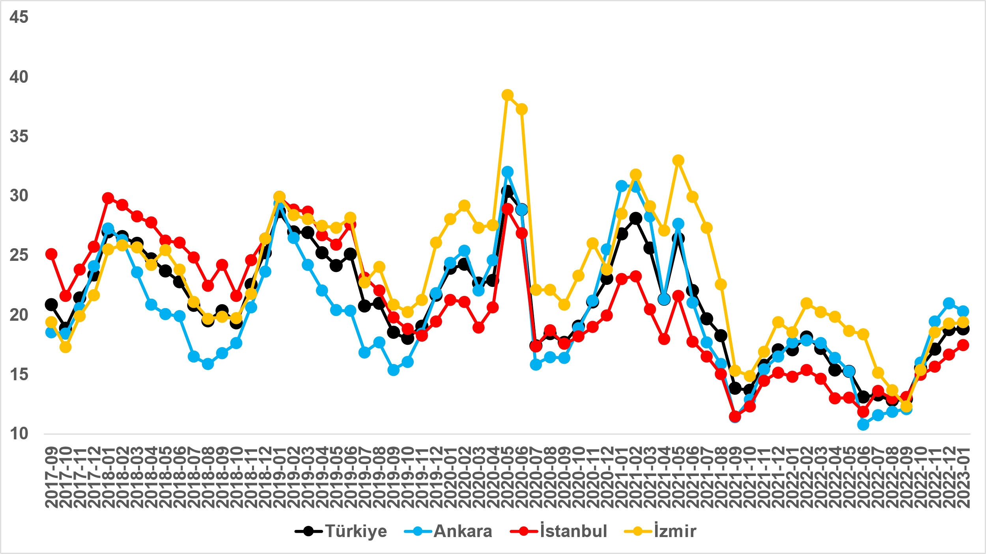
Kaynak: sahibinden.com, Betam

Büyükşehirlerdeki kiralık ilan yaşlarında farklılık
Tablo 2 geçen aya göre kapatılan kiralık ilan yaşının en çok arttığı ve en çok azaldığı 10 ili göstermektedir. Kapatılan kiralık ilan yaşının en çok azaldığı iller: Kocaeli (3,4 gün), Hatay (2,4 gün), Tekirdağ ve Aydın (2,2 gün), Van (1,6 gün) olmuştur. Kiralık ilan yaşının en çok arttığı iller ise Diyarbakır ve Sakarya (0,9 gün), Muğla (2,3 gün), Mardin (2,7 gün) ve Kahramanmaraş’tır (2,9 gün).

Tablo 2: Bir önceki aya göre kiralık konut kapatılan ilan yaşının en hızlı arttığı ve azaldığı iller – 2023 Ocak
İller | Kiralık Kapanan İlan Yaşı, 2022 Aralık | Kiralık Kapanan İlan Yaşı, 2023 Ocak | Aylık Değişim (Gün)
Türkiye Ortalaması | 18,8 | 18,8 | 0,0
Kocaeli | 18,9 | 15,4 | -3,4
Hatay | 18,9 | 16,6 | -2,4
Tekirdağ | 18,9 | 16,7 | -2,2
Aydın | 21,6 | 19,4 | -2,2
Van | 13,0 | 11,3 | -1,6
Diyarbakır | 16,1 | 16,9 | 0,9
Sakarya | 16,9 | 17,8 | 0,9
Muğla | 29,6 | 32,0 | 2,3
Mardin | 24,8 | 27,5 | 2,7
Kahramanmaraş | 17,4 | 20,3 | 2,9
Kaynak: sahibinden.com, Betam

- Ankara’nın ilçelerinde kira fiyatları analizi
İlçe düzeyinde kira artış hızlarında farklılaşma
Konut piyasasındaki güncel gelişmeleri incelediğimiz aylık raporumuzun bu bölümünde, Ankara’nın ilçelerindeki kira fiyatı artış oranlarına odaklanıyoruz. İlçe düzeyindeki analizden önce Ankara'daki kira fiyatı artış oranlarının seyrini hatırlatmak faydalı olacaktır. Şekil 12, Ankara'da 2018 Eylül'den itibaren hesaplanan kira fiyatındaki yıllık artış oranını göstermektedir. Buna göre, 2018 Eylül-2019 Ekim arasında kira fiyatı çok düşük oranda artmıştır. 2019 Kasım’dan sonra ise kira fiyatlarındaki artış oranı birkaç ay içinde yüzde 20’ye kadar yükselmiş ve 2020 Eylül’e kadar bu düzeyde kalmıştır. Takip eden aylarda kira fiyatının artış oranı bir miktar düşse de 2021 Nisan’dan sonra kira fiyatları aralıksız yükselerek 2022 Ekim’de en yüksek seviyesi olan yüzde 168,4’e ulaşmıştır. Ekim’den sonra kira fiyatlarının artış oranı bir miktar gerilese de hala yüksek bir düzeydedir. 2023 Ocak ayında yıllık kira fiyat artış oranı yüzde 144’tür.

Şekil 12: Ankara’da yıllık satış fiyatı artış oranı (%)
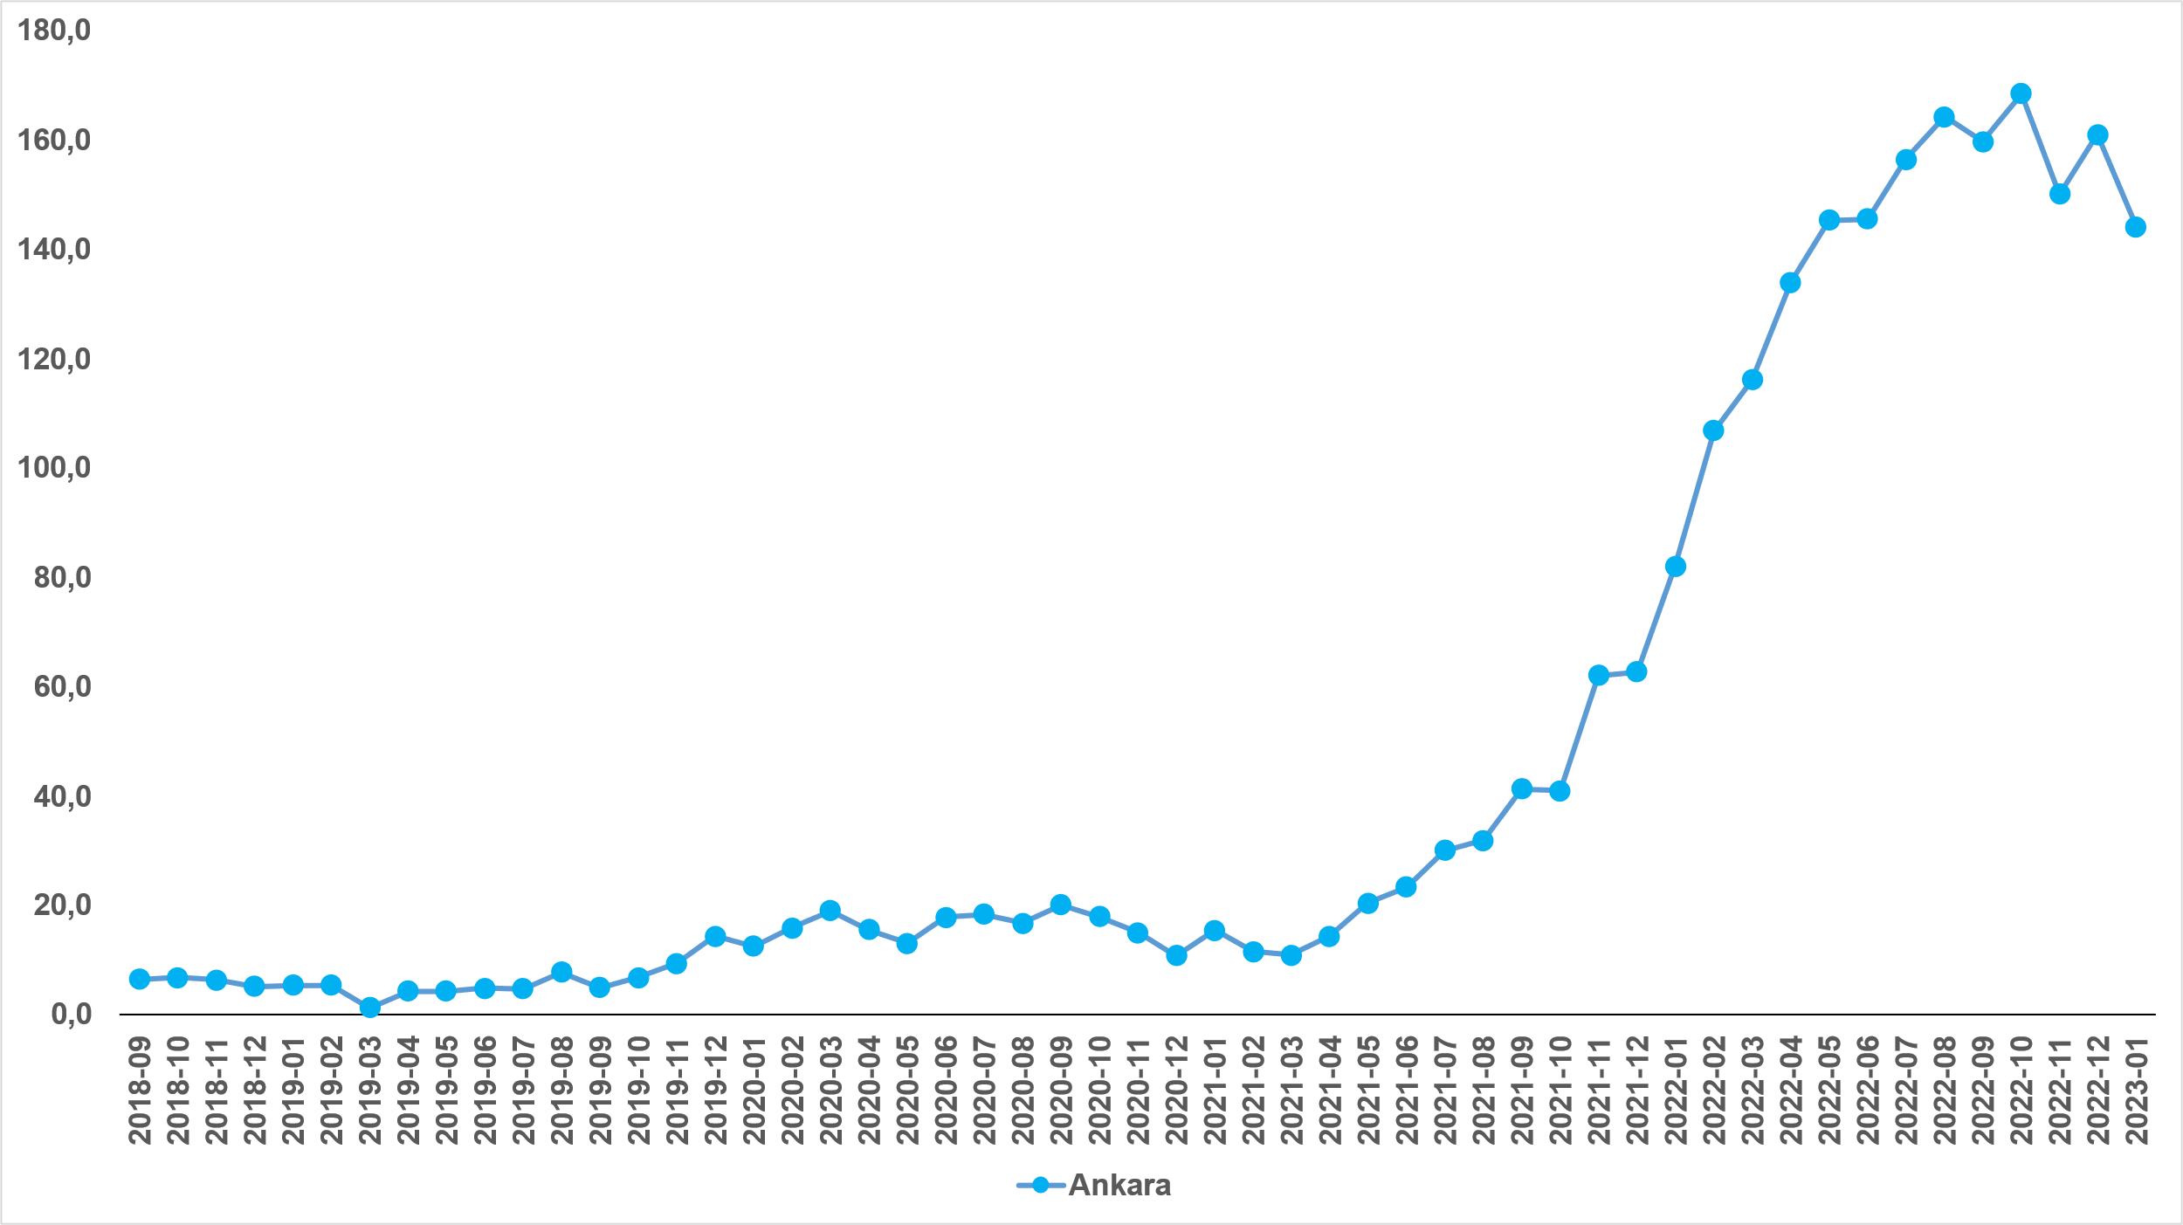
Kaynak: sahibinden.com, Betam

Ankara genelinde kiralık konut fiyatları çok yüksek artışların gerçekleştiği görülüyor olsa da Ankara’nın ilçelerinde fiyat artışları arasında çok büyük farklar mevcuttur. Tablo 4, Ankara’nın ilçelerinde son bir yılda ölçülen kira fiyatı artış oranlarını göstermektedir. Geçtiğimiz bir yılda bu ilçelerdeki kira fiyatlarının iki kattan fazla arttığı görülmektedir. Son bir yılda en yüksek artışın gerçekleştiği ilçe Çubuk (yüzde 227,4) olurken, Çubuk’u sırasıyla, Sincan (yüzde 205,5), Mamak ve Pursaklar (yüzde 200), Polatlı (yüzde 197,6) ve Kahramankazan (yüzde 195,7) takip etmektedir. Öte yandan, en düşük satış fiyatı artışı Çankaya’da (yüzde 120,8) hesaplanmış, sırasıyla, Etimesgut (yüzde 129,2), Gölbaşı (yüzde 132,2), Yenimahalle (yüzde 158,6) ve Keçiören (yüzde 175,7) en düşük satış fiyatı artışlarının gerçekleştiği ilçeler olmuştur.

Son bir yılda TÜFE’nin yüzde 57,7 arttığı dikkate alındığında enflasyondan arındırılmış satış fiyatlarının tüm ilçelerde yükseldiği görülmektedir. Buna göre, Ankara’nın ilçelerindeki reel satış fiyatı artış oranı yüzde 63,1 ve yüzde 169,7 arasında değişmektedir.

Tablo 4 ayrıca Ankara’nın ilçeleri arasında ortalama kira fiyatları farklılaşması hakkında da bir fikir vermektedir. 2023 Ocak itibarıyla ortalama m² kira fiyatının en yüksek olduğu üç ilçe sırasıyla Çankaya (79,5 TL), Gölbaşı (69,7 TL) ve Etimesgut’tur (55 TL). En düşük m² kira fiyatı ise Kahramankazan (29,6 TL), Akyurt (27,9 TL) ve Polatlı (23,8 TL) ilçelerinde gözlemlenmektedir.

Tablo 4: İlçe düzeyinde bir önceki yılın aynı aya göre kira fiyatı artış oranları – 2023 Ocak
İlçeler | Kiralık m² Fiyat-2022 Ocak (TL) | Kiralık m² Fiyat-2023 Ocak (TL) | Yıllık değişim (%)
Çubuk | 10 | 33 | 227,4
Sincan | 11 | 34 | 205,5
Mamak | 12 | 36 | 200,0
Pursaklar | 12 | 36 | 200,0
Polatlı | 8 | 24 | 197,6
Kahramankazan | 10 | 30 | 195,7
Altındağ | 12 | 34 | 181,2
Akyurt | 10 | 28 | 179,3
Keçiören | 14 | 39 | 175,7
Yenimahalle | 20 | 52 | 158,6
Gölbaşı | 30 | 70 | 132,2
Etimesgut | 24 | 55 | 129,2
Çankaya | 36 | 79 | 120,8
Kaynak: sahibinden.com, Betam

Açıklamalar kutusu
Gösterge | Açıklama
Kiralık m² fiyat | Emlak Endeksinden üretilmektedir:  Tabakalanmış Ortanca Fiyat yöntem uygulanmaktadır.  Öncesinde uç değer temizliği de yapılmaktadır. Hatalı girilen ilan fiyatları temizlenmektedir. (Hem fiyat hem metrekare verisi üzerinden temizlik yapılmaktadır.)
Kiralık adet | Ayın herhangi bir günü yayında olan tüm kiralık konut ilanları sayılmaktadır.  İlan sayıları tekilleştirilmiştir.
Kiralanan/ Top. Kiralık | Pay:(Kiralık) Kullanıcının kendi isteği ile o ay kapatılan ilan sayısı * (1- o ayki kiralık konut kategorisindeki “ilan satmaktan vazgeçtim yüzdesi”)  Not: Otomatik kapatılan ilanlar (süresi dolan) dahil edilmemiştir. Kullanıcının kapattığı ilanlarda ise kullanıcılara ilanı neden kapattıklarına ilişkin bir anket yapılmaktadır. Bu anketin cevapları “sahibinden.com aracılığı ile kiraladım”, “sahibinden.com dışında kiraladım” ve “kiralamaktan vazgeçtim”dir. Bu ankete cevaplayanların sayısından “kiralamaktan vazgeçtim” seçilmiş olanlar düşülmüştür. Burada elde edilen sayı kiralanan konut sayısının bir göstergesi olmaktadır.  Payda: Ayın herhangi bir günü yayında olan tüm kiralık konut ilanları sayılmaktadır.
Kiralık konut -Kapatılan ilan yaşı (gün) | İlgili ayda kullanıcı tarafından kapatılmış kiralık konut ilanlarının (hala kapalı olmalı) yayında kaldığı gün sayısı toplamı/ tekil ilan sayısı (kullanıcı tarafından kapatılan). Örneklem seçiminde “çeyrekler arası açıklık” yöntemi kullanılmaktadır.

Reel fiyatlar 2017 Eylül ayı referans alınarak hesaplanmıştır. Bu değerin 100’den büyük (küçük) olması reel kira fiyatlarının referans döneme kıyasla yükseldiğini (düştüğünü) göstermektedir.
Arama sayılarına ait veri 2020 Şubat ayından itibaren mevcut olduğundan talep göstergesi bu tarihten sonraki dönemde hesaplanmıştır.
Detaylar için açıklama kutusuna bakınız.
Ayrıntılı açıklama için kutu açıklamalara bakınız.
Ayaş, Bala, Beypazarı, Elmadağ, Evren, Güdül, Haymana, Kalecik, Kızılcahamam, Nallıhan, Çamlıdere ve Şereflikoçhisar’da yeterli gözlem sayısı olmadığından bu ilçelerdeki kira fiyatlarının değişimi hesaplanamamıştır.

